

Facultad de Ingeniería

Ingeniería de Software I

**PROYECTO INGENIERÍA DE SOFTWARE DOCUMENTO 0: SISTEMA DE GESTIÓN INTEGRAL PARA AMASANDERÍA Y ALMACÉN 981**

Autores:

Cristóbal Alvarado P.

Diego Barría S.

Vicente Gaete H.

Joaquín López C.

Felipe Riquelme S.

Benjamín Teplizky D.

Profesor:

Paulo Quinsacara J.

Santiago, Chile

2025

**Índice de Contenidos**

1. **Introducción** pág. 05
2. **Contexto de la Organización** pág. 06
3. **Análisis Interno y Externo de la Organización** pág. 10
4. **Levantamiento de Procesos Iniciales (BPMN)** pág. 17
5. **Requisitos Funcionales y No Funcionales** pág. 19
6. **Requerimientos del Sistema** pág. 30
7. **Casos de Uso (extendido)** pág. 34
8. **Diagramas de Casos de Uso** pág. 70
9. **Matriz de Requerimientos contra Casos de Uso** pág. 78
10. **Objetivo General y Objetivos Específicos** pág. 79
11. **Anexo** pág. 80

**Índice de Figuras**

1. **Contexto de la Organización**

**Figura 1.1** Organigrama de la Organización pág. 07

**Figura 1.2** Entrada de Amasandería y Almacén 981 pág. 08

**Figura 1.3** Vista Interna de Amasandería y Almacén 981 pág. 09

**Figura 1.4** Zona de Ventas en Amasandería y Almacén 981 pág. 09

1. **Análisis Externo Interno**

**Figura 2.1** Análisis PEST pág. 10

**Figura 2.2** Cinco Fuerzas de Porter pág. 11

**Figura 2.3** Cadena de Valor pág. 12

**Figura 2.4** FODA pág. 12

**Figura 2.5** Gráfico de tiempo por venta en segundos pág. 14

**Figura 2.6** Gráfico de errores de Inventario pág. 15

**Figura 2.7** Diagrama de Ishikawa pág. 16

1. **Levantamiento de Procesos**

**Figura 3.1** Proceso operativo de la organización pág. 17

**Figura 3.2** Subproceso de Elaborar productospág. 18

1. **Diagramas de Casos de Usos**

**Figuras 4.1 a 4.50** Diagramas CU pág. 70

1. **Anexo**

**Figuras 5.1 a 5.6** Curriculum Vitae de Integrantes pág. 82

**Figuras 5.7** Aceptación de requisitos pág. 88

**Índice de Tablas**

1. **Análisis Externo Interno**

**Tabla 1.1** Promedio de Cada Venta por Segundo pág. 14

**Tabla 1.2** Errores de Inventario por Mes pág. 15

1. **Requerimientos del sistema**

**Tabla 2.1** Requerimientos del sistema pág. 30

1. **Casos de Uso Extendido**

**Tablas 3.1 a 3.50.** Casos de uso extendido del sistema pág. 34

1. **Matriz de Requerimientos contra Casos de Usos**

**Tabla 4.1** Matriz de Requerimientos contra Casos de Uso pág. 78

1. **Anexo**

**Tabla 5.1** Tipos de códigos soportados pág. 80

**Tabla 5.2**:Formato de alerta y política de reposición sugerida pág. 81

**Tabla 5.3** Planificación del Proyecto pág. 89

**Tabla 5.4** Estimación de Costos pág. 90

**Tabla 5.4** Costo y Beneficios pág. 90

1. **INTROUDCCIÓN**

El presente proyecto tiene como finalidad el desarrollo e implementación de un sistema informático que integre un Módulo de Punto de Venta (POS) y un Módulo de Gestión de Inventario, orientado a cubrir las necesidades operativas y administrativas de una unidad de venta de productos al por menor y fabricación propia.

El sistema propuesto busca reemplazar los actuales procesos manuales mediante una solución digital que permita automatizar el registro de ventas, controlar el stock de productos e insumos en tiempo real, generar reportes de gestión y facilitar el análisis de indicadores clave de desempeño. Esta solución incluye funcionalidades específicas como lectura de códigos de barra, impresión de tickets, emisión y anulación de boletas no fiscales, control de stock mínimo y máximo, trazabilidad de productos por lote, y visualización de métricas de venta y merma, entre otros.

El enfoque del desarrollo considera una interfaz amigable y eficiente, compatible con hardware esencial (como impresoras térmicas, lectores de código de barras y dispositivos biométricos), con el objetivo de facilitar su adopción por parte de los usuarios sin requerir conocimientos técnicos avanzados.

A lo largo de este informe, se describen los elementos esenciales del proyecto, incluyendo los requerimientos funcionales y no funcionales, el modelado de procesos actuales, el análisis estratégico de la organización, los casos de uso que estructuran el sistema, y los anexos correspondientes que respaldan su viabilidad técnica, económica y operativa.

1. **CONTEXTO DE LA ORGANIZACIÓN**

2.1 Nombre de la Organización

Amasandería y Almacén 981

2.2 Ubicación

La organización se encuentra ubicada en: Blanco Encalada 981, local 2 y 3, Maipú,

Santiago.

2.3 Naturaleza y Giro del Negocio

La Amasandería y Almacén 981 es una microempresa dedicada a la venta de productos de panadería, pastelería y artículos de almacén, con enfoque en atención al público general. Además, produce parte de sus productos de forma artesanal o semi industrial en el mismo local.

2.4 Misión

La organización no tiene una misión.

2.5 Visión

La organización no tiene una visión.

2.6 Organigrama

A continuación, se presenta el organigrama actual de la organización a través de la **Figura 1.1**:

*Figura 1.1: “Organigrama de la Organización”*

Gustavo Vasconcelos

(Dueño y Operario Multifuncional)

Jesús Bermúdez

(Operario Multifuncional)

*Fuente: Elaborado por el estudiante de acuerdo con el proyecto*

2.7 Descripción de la Organización

La Amasandería y Almacén 981 funciona como un negocio de atención directa a clientes, operando en horario de 08:00 horas a 20:00 horas y atendido por un equipo reducido de personas. Se caracteriza por ofrecer productos frescos elaborados diariamente y una atención personalizada.

El proceso de ventas y control de productos es actualmente manual, lo cual limita la trazabilidad y control eficiente de inventario, provocando eventuales pérdidas por vencimiento o desabastecimiento.

A continuación, se puede observar en la **Figura 1.2** la entrada de la microempresa:

*Figura 1.2: “Entrada de Amasandería y Almacén 981”*

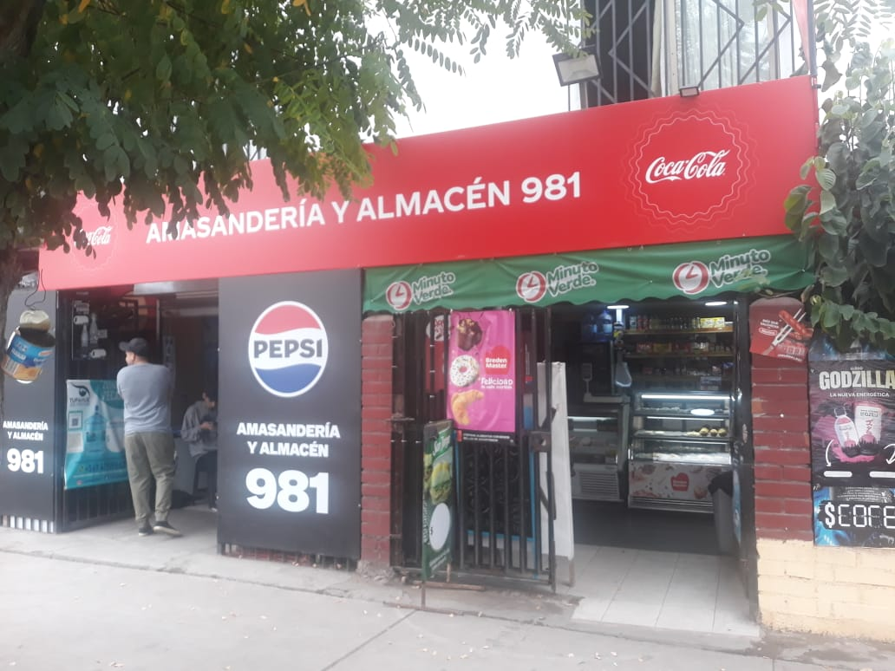

*Fuente: Elaborado por el estudiante de acuerdo con el proyecto*

2.8 Quehacer de la Organización

Entre las principales actividades diarias de la Amasandería y Almacén 981 se encuentran:

* + Preparación y horneado de productos de panadería.
  + Atención al público en punto de venta.
  + Reposición y abastecimiento de productos e insumos.
  + Registro manual de ventas y control visual de stock.
  + Manejo de caja diaria.

2.9 Otros Antecedentes Relevantes

* La empresa no cuenta actualmente con un sistema digital de gestión.
* Se utiliza una caja registradora básica sin conexión con inventario.
* La información sobre productos, stock y ventas se gestiona de forma empírica o mediante anotaciones.
* El negocio ha manifestado interés en optimizar sus procesos para disminuir pérdidas, mejorar la atención al cliente y facilitar la toma de decisiones administrativas.

En la **Figura 1.3 y 1.4**, podemos visualizar como es por dentro el almacén, donde se nota que carece de aparatos tecnológicos y tan solo tiene lo esencial.

*Figura 1.3: “Vista Interna de Amasandería y Almacén 981”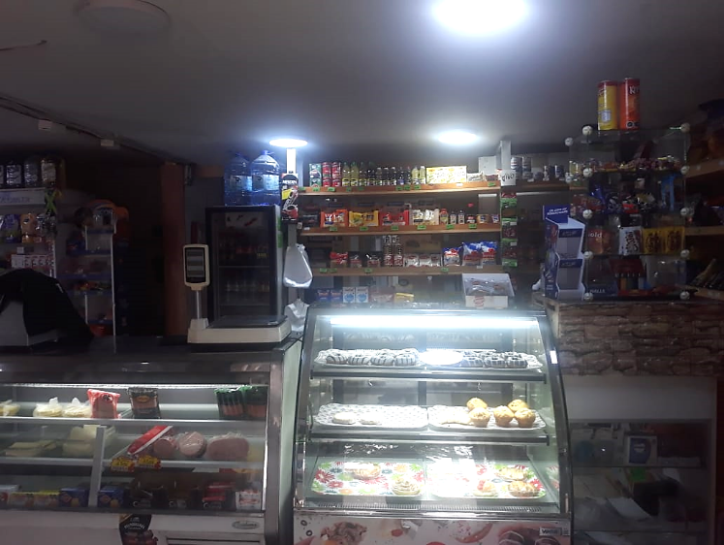*

*Fuente: Elaborado por el estudiante de acuerdo con el proyecto*

*Figura 1.4: “Zona de ventas de Amasandería y Almacén 981”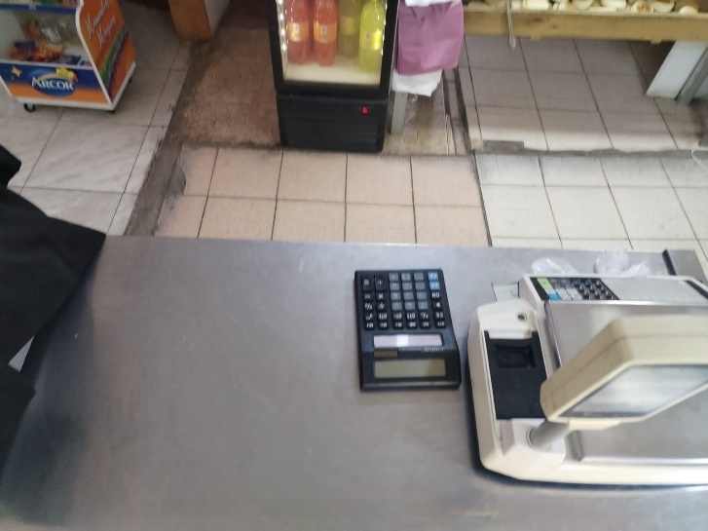*

*Fuente: Elaborado por el estudiante de acuerdo con el proyecto*

1. **ANÁLISIS EXTERNO INTERNO DE LA ORGANIZACIÓN**

Con el fin de comprender el entorno en el que se desarrolla la Amasandería y Almacén 981, así como sus capacidades internas, se realiza un análisis detallado que considera tanto factores externos como internos que influyen directamente en el desarrollo del proyecto de implementación del sistema de Punto de Venta e Inventario.

* 1. Análisis PEST:

El análisis PEST sirve para examinar los factores Políticos y Legales, Económicos, Sociales, Tecnológicos que podrían incidir en la operación del negocio y en la implementación del sistema como se ve en la **Figura 2.1.**

*Figura 2.1: “Análisis PEST de Amasandería y Panadería 981”.  
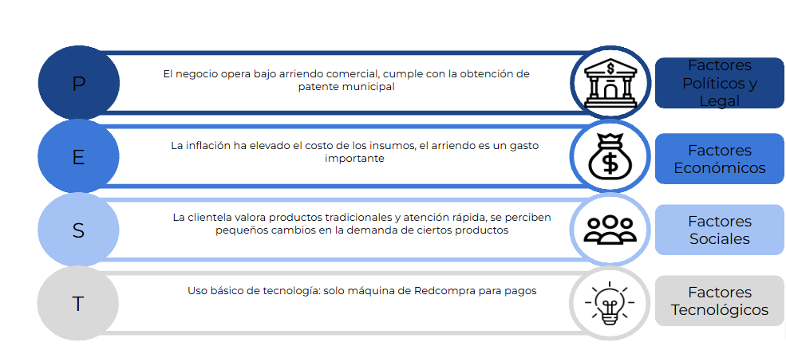*

*Fuente: Elaborado por el estudiante de acuerdo con el proyecto.*

3.2 Modelo de las Cinco Fuerzas de Porter:

Las cinco fuerzas de Porter esta para identificar el grado de competencia en el mercado local y analizar cómo esta competencia puede afectar la sostenibilidad del negocio como se ve en la **Figura 2.2.**

*Figura 2.2: “Cinco Fuerzas de Porter de Amasandería y Panadería 981”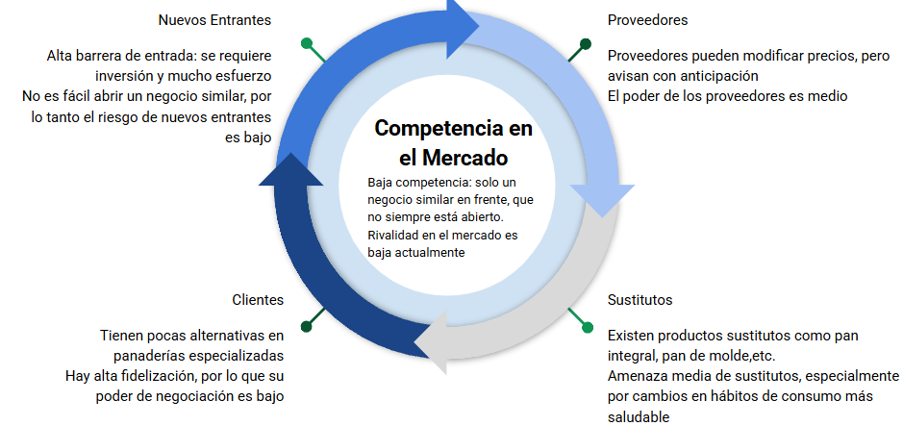*

*Fuente: Elaborado por el estudiante de acuerdo con el proyecto*

* 1. Cadena de Valor:

Para identificar las actividades primarias y de apoyo que generan valor dentro de la organización está la cadena de valor, permitiendo visualizar dónde puede haber oportunidades de mejora a través de la **Figura 2.3.**

*Figura 2.3: “Cadena de Valor de Amasandería y Panadería 981”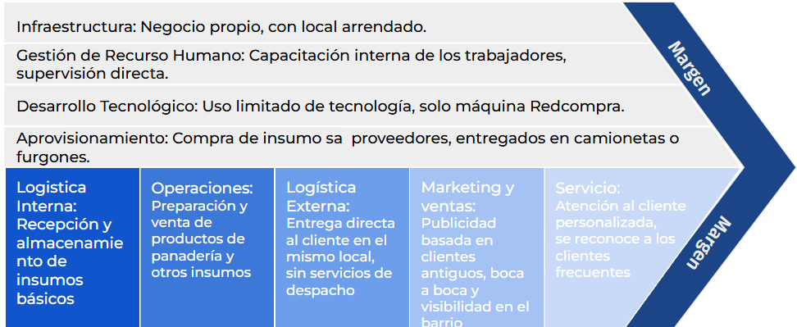  
Fuente: Elaborado por el estudiante de acuerdo con el proyecto*

* 1. Análisis FODA (Fortalezas, Oportunidades, Debilidades y Amenazas):

Para obtener una visión estratégica de la organización frente a su entorno y sus capacidades internas a través de la **Figura 2.4.**

*Figura 2.4: “FODA de Amasandería y Panadería 981”  
  
  
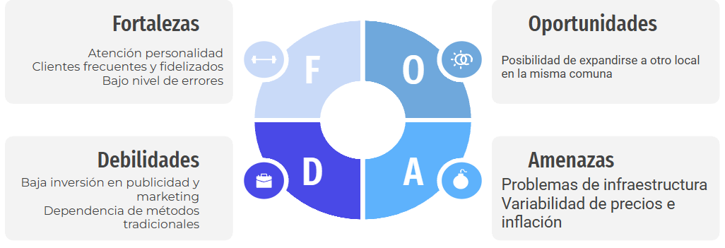*

*Fuente: Elaborado por el estudiante de acuerdo con el proyecto*

* 1. Herramienta Cuantitativa (Histograma):

Para analizar datos representativos del negocio (como frecuencia de ventas, productos más vendidos, pérdidas por vencimiento, entre otros), permitiendo tomar decisiones basadas en evidencia numérica.

* Tabla e Histograma de Promedio de Tiempo de cada Venta
  + La siguiente tabla e histograma corresponde al tiempo promedio en que se demora el operario concretar cada venta, esto medido al momento de realizar la venta, desde el ingreso del producto hasta el cierre de la transacción.
  + Para esto se considera el tiempo promedio de los meses de febrero, marzo y abril, como también una situación proyectada que se basa a partir de la observación del tiempo promedio de cada venta en diferentes negocios que poseen un software con punto de venta, por ende, nuestra proyección debe tener un tiempo similar o mejor que estos softwares mencionados, se observa en la ***Tabla 1.1 y en la Figura 2.5*.**

*Tabla 1.1: “Tiempo de cada venta en segundos”*

|  |  |
| --- | --- |
| Mes | Tiempo promedio por Venta |
| Febrero | 210 seg. |
| Marzo | 180 seg. |
| Abril | 200 seg. |
| Noviembre (Proyección) | 90 seg. |

*Fuente: Elaborado por el estudiante de acuerdo con el proyecto*

*Figura 2.5: “Gráfico de tiempo de cada venta en segundos”*

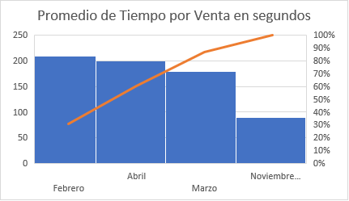  
  
  
  
  
  
  
  
  
  
  
*Fuente: Elaborado por el estudiante de acuerdo con el proyecto*

* Tabla e Histograma de Errores de Inventario
  + La segunda tabla corresponde a errores como productos mal registrados, stock negativo, diferencias al hacer cuadratura que ocurren durante el mes.
  + Para esto igualmente se utilizaron los datos de los meses de febrero, marzo y abril, mientras que el dato proyectado, al igual que en el caso anterior, se estimó en base al porcentaje de disminución observado en diferentes negocios que poseen softwares con gestión de inventario, se observa en la ***Tabla 1.2 y en la Figura 2.6***.

*Tabla 1.2: “Errores en inventario”*

|  |  |
| --- | --- |
| Mes | **Errores en Inventario por mes** |
| Febrero | 5 |
| Marzo | 6 |
| Abril | 4 |
| Diciembre (Proyección) | 1 |

*Fuente: Elaborado por el estudiante de acuerdo con el proyecto*

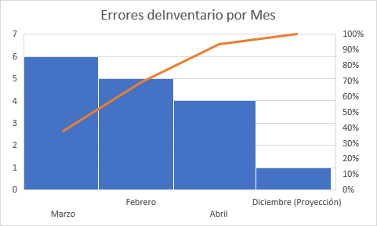*Figura 2.6: “Histograma de Errores en inventario”*

*Fuente: Elaborado por el estudiante de acuerdo con el proyecto*

3.6 Herramienta Cualitativa (Diagrama de Ishikawa)

El siguiente diagrama de Ishikawa en la **Figura 2.7** muestra que los principales problemas en la operación del negocio se deben a fallas en materiales, personal, métodos y equipos. Se identifican retrasos y cambios en entregas por parte de proveedores, falta de capacitación formal del personal, procesos manuales poco estandarizados y equipos básicos sin automatización. Estos factores generan ineficiencias y dificultan el control interno del negocio. Como mejora, se sugiere estandarizar procesos, capacitar al equipo y modernizar los sistemas utilizados.

*Figura 2.7: “Diagrama de Ishikawa de Amasandería y Panadería 981”*

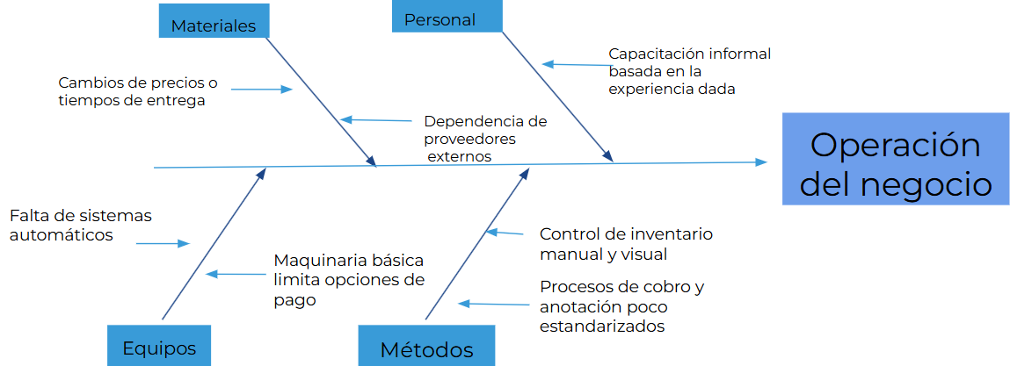

*Fuente: Elaborado por el estudiante de acuerdo con el proyecto*

1. **LEVANTAMIENTO DE PROCESO**

Con el objetivo de diseñar un sistema de Punto de Venta (POS) y Gestión de Inventario eficiente y adaptado a las necesidades de la Amasandería y Almacén 981, se llevó a cabo el levantamiento del proceso proyectado que será implementado mediante el desarrollo del sistema. Este levantamiento permite representar de manera estructurada las actividades de la organización en su día a día. Esta representación gráfica facilita la visualización de las interacciones entre los distintos actores, los eventos involucrados, y las decisiones que ocurren durante el ciclo de ventas e inventario, como se puede apreciar en la ***Figura 3.1 y 3.2***.

*Figura 3.1: “Proceso operativo de Amasandería y Panadería 981”*  
  
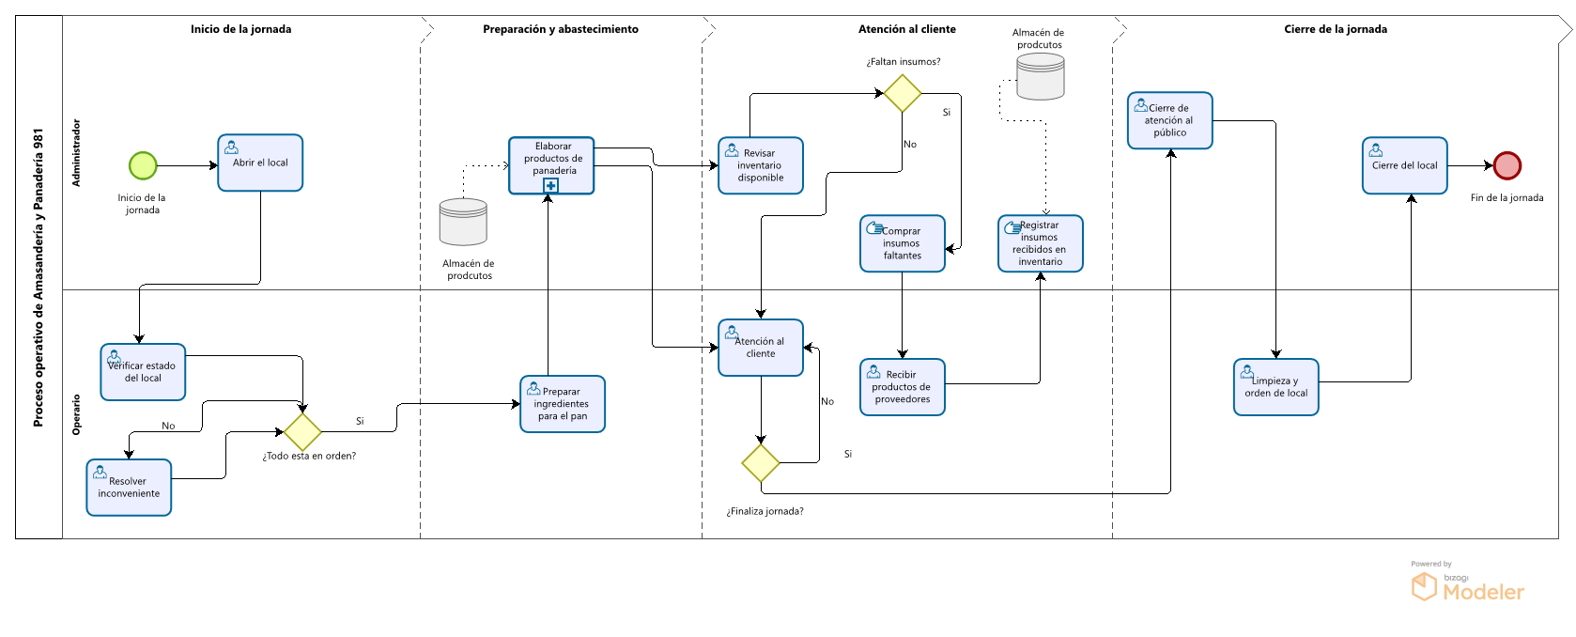

*Fuente: Elaborado por el estudiante de acuerdo con el proyecto*

*Figura 3.2: “Subproceso de Elaborar productos de panadería”*

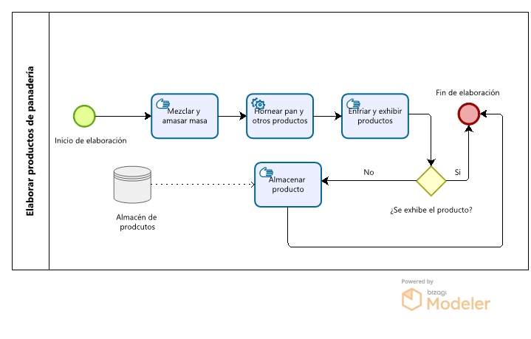

*Fuente: Elaborado por el estudiante de acuerdo con el proyecto*

1. **REQUISITOS**

Los requisitos del sistema describen de forma general las necesidades que debe satisfacer la solución desarrollada. Esta sección presenta tanto las funcionalidades esperadas como las restricciones y condiciones que deben cumplirse para que el sistema opere correctamente en su entorno real.

**5.1 Requisitos Funcionales**

Módulo de Punto de Venta (POS)

1. Lectura de códigos de barra

El sistema debe permitir la lectura de códigos de barras en los formatos EAN-13, UPC-A, y QR, utilizando lectores ópticos tipo pistola USB o escáneres integrados. El producto debe identificarse automáticamente al leer el código y mostrar su nombre, precio unitario, stock disponible y unidad de medida.  
 *Ver Anexo A para especificaciones de tipos de códigos soportados y modelos de lectores compatibles.*

1. Emisión y anulación de boletas no fiscales

El sistema debe generar boletas en formato no fiscal, con los siguientes campos mínimos: ID de transacción, fecha y hora, lista de productos (nombre, cantidad, precio unitario), subtotal, descuentos aplicados, total final y método de pago. Las boletas deben poder anularse solo por un usuario con perfil autorizado dentro de un plazo configurable (por defecto: 24 horas).

1. Registro del método de pago

El sistema debe registrar el método de pago utilizado por el cliente, permitiendo las siguientes opciones: efectivo, transferencia bancaria, tarjeta de débito, tarjeta de crédito, y combinación de ellos (pago mixto). El sistema debe permitir ingresar los montos exactos para cada método.

1. Búsqueda de productos

El sistema debe permitir la búsqueda de productos en tiempo real a través de un campo de texto que acepte código, nombre, marca o categoría. Debe mostrar resultados mientras se escribe (autocompletado) y permitir filtros avanzados (por precio, disponibilidad o tipo de unidad).

1. Registro automático de ventas

Cada venta finalizada debe ser registrada automáticamente en la base de datos local. Los campos obligatorios son: ID único de la venta, fecha, hora, usuario que realizó la venta, productos vendidos, cantidad, total neto, impuestos, total bruto y método(s) de pago.

1. Aplicación de descuentos

El sistema debe permitir aplicar descuentos en porcentaje o valor fijo, ya sea por ítem o sobre el total de la compra. Los descuentos deben registrarse con el motivo o promoción correspondiente, y ser visibles en la boleta emitida.

1. Aplicación automática de promociones

El sistema debe reconocer promociones preconfiguradas (como “2x1”, “3 por $1000”, o “15% en segunda unidad”), y aplicarlas automáticamente cuando se cumpla la condición. Las promociones deben poder ser configuradas por el administrador del sistema.

1. Ingreso manual de productos

El sistema debe permitir ingresar productos manualmente mediante un botón “Agregar producto manual”, donde se especifica: código, nombre, cantidad, precio unitario, y unidad de medida. Este modo es de respaldo ante fallas del lector de código de barra.

1. Visualización en tiempo real del total

Durante la venta, el sistema debe mostrar en pantalla (zona destacada) el total acumulado, los descuentos aplicados, y el monto final a pagar, actualizando dinámicamente a medida que se agregan productos.

1. Impresión de ticket detallado

Al finalizar la venta, el sistema debe imprimir automáticamente un ticket en una impresora térmica con ancho de 58mm o 80mm. El ticket debe incluir desglose de productos, cantidad, precio unitario, subtotal, descuentos, total, método de pago, fecha y hora, y datos de contacto del local.

1. Pago con múltiples métodos

El sistema debe permitir registrar pagos combinados, donde el cliente paga con más de un método (ej: $5.000 en efectivo y $3.000 con tarjeta). Se debe calcular y mostrar el vuelto automáticamente.

1. Accesos rápidos a productos frecuentes

En la pantalla principal del POS, debe haber botones configurables con los 20 productos más vendidos de los últimos 30 días, permitiendo su selección con un solo clic.

1. Historial filtrable de ventas

El sistema debe tener una vista de historial de ventas que permita buscar por rango de fechas, vendedor, método de pago o producto vendido. La información debe poder exportarse a Excel o PDF.

1. Ventas por cantidad o peso

El sistema debe permitir ventas con distintas unidades de medida: unidades, kilos, litros o metros. Al ingresar el producto, debe especificarse si su venta se realiza por peso o cantidad, y el sistema debe permitir ingresar valores decimales si corresponde.

1. Suspensión temporal de venta

El sistema debe permitir suspender una venta en curso, guardarla con un ID temporal y retomarla posteriormente. Se debe poder suspender un máximo de 10 ventas simultáneamente.

1. Notas personalizadas por venta

Cada venta debe permitir agregar una nota libre visible solo para uso interno (ej: “Cliente pidió envolver regalo”), con un límite de 200 caracteres.

1. Cierre de caja

Al finalizar una jornada, el sistema debe permitir realizar el cierre de caja, generando automáticamente un resumen de ventas, métodos de pago utilizados, diferencia entre dinero esperado y efectivo ingresado manualmente, y productos vendidos.

1. Apertura y cierre de caja por turno

El sistema debe permitir registrar el inicio y fin de turnos de cada usuario, con sus respectivos montos iniciales y finales. Esto debe almacenarse con un registro de fecha, hora y responsable del turno.

1. Integración con balanzas electrónicas

Permite leer el peso directamente desde balanzas conectadas, para ventas por peso.

1. Bloqueo de productos fuera de stock

Impide la venta de productos que ya no tienen stock disponible.

1. Gestión de promociones por fecha y hora

Permite definir promociones activas solo en ciertos días y franjas horarias.

1. Registro de devoluciones

Permite ingresar productos devueltos, vinculados a una venta previa.

MÓDULO DE INVENTARIO

1. Ingreso de nuevos productos

El sistema debe permitir registrar nuevos productos con los siguientes campos obligatorios:

* + Código único del producto (alfanumérico, máximo 20 caracteres)
  + Nombre del producto
  + Categoría
  + Marca
  + Precio de compra (valor numérico en pesos CLP)
  + Precio de venta
  + Unidad de medida (unidad, kilo, litro, metro, caja, etc.)
  + Stock inicial (valor entero o decimal según unidad)
  + Ubicación en bodega (ej: “Estantería B, Nivel 2”)
  + Fecha de ingreso

Se deben permitir productos con el mismo nombre, pero distinto código. La unidad de medida debe ser seleccionable desde una lista desplegable estándar.

1. Actualización de stock

El sistema debe permitir sumar o restar stock a un producto existente. La operación debe registrar:

* + Usuario responsable del movimiento
  + Fecha y hora
  + Tipo de operación (entrada o salida)
  + Motivo (reposición, merma, traslado, ajuste por error, etc.)
  + Cantidad ajustada

Toda modificación debe quedar registrada en un log interno con trazabilidad.

1. Control de productos con stock mínimo

Cada producto debe tener un stock mínimo configurable. El sistema debe generar alertas visuales (ícono rojo) y correo electrónico cuando el stock actual sea igual o inferior al mínimo.

*Ver Anexo B para formato de alerta y política de reposición sugerida.*

1. Inventario por categoría o proveedor

Debe poder visualizar el inventario agrupado por:

* + Categoría (bebestibles, limpieza, ferretería, etc.)
  + Proveedor (nombre o RUT del proveedor asociado)  
     La vista debe incluir columnas: código, nombre, stock actual, unidad, precio de venta, precio de compra, utilidad por unidad.

1. Carga masiva de productos vía Excel (.xlsx)

El sistema debe permitir cargar un archivo Excel con productos nuevos o actualizaciones, usando una plantilla predefinida con validación de formato. El sistema debe entregar un resumen con los errores detectados antes de guardar.

1. Historial de movimientos de inventario

Cada producto debe tener disponible un historial de movimientos (entradas/salidas) con filtros por fecha, tipo de movimiento y usuario. Debe poder exportarse a Excel o PDF.

1. Registro de productos vencidos o dañados

El sistema debe permitir marcar productos como vencidos o dañados, restándolos automáticamente del stock. Se debe indicar:

* + Fecha del registro
  + Usuario responsable
  + Cantidad afectada
  + Motivo
  + Observaciones (campo libre opcional)

1. Inventario físico (reconteo)

Debe haber un módulo de reconteo donde se selecciona una categoría, zona o listado, y se registra el stock real físico. El sistema debe comparar contra el stock registrado y permitir aprobar o ajustar las diferencias con trazabilidad completa.

MÓDULO DE REPORTES

1. Reporte de ventas diarias

El sistema debe generar automáticamente un reporte de ventas al cierre del día, incluyendo:

* + Número total de ventas
  + Monto total vendido
  + Ventas por método de pago
  + Productos más vendidos
  + Descuentos totales aplicados

El reporte debe poder visualizarse en pantalla, descargarse en PDF y enviarse al correo del administrador.

1. Reporte de productos más vendidos

El sistema debe permitir generar un ranking de los productos más vendidos en un rango de fechas configurable. Debe incluir: código, nombre, cantidad vendida, ingresos generados, y porcentaje respecto del total.

1. Reporte de productos con baja rotación

El sistema debe identificar productos con menos de X unidades vendidas en los últimos N días (parámetros configurables). Este informe debe incluir precio, stock actual, última fecha de venta y sugerencia de liquidación.

1. Reporte de movimientos de inventario

Permite generar un informe detallado de todas las entradas y salidas de productos en un rango de fechas, filtrando por usuario, tipo de movimiento o producto.

1. Reporte de diferencias de inventario

Posterior a un reconteo físico, el sistema debe generar un informe de diferencias indicando:

* + Producto
  + Stock registrado vs físico
  + Diferencia
  + Usuario responsable del ajuste
  + Fecha

1. Exportación de reportes agendada

Los reportes pueden programarse para ser enviados automáticamente por correo electrónico en fechas y horas específicas.

MÓDULO DE MÉTRICAS

1. Margen de ganancia por producto

El sistema debe calcular automáticamente el margen de ganancia por producto y mostrarlo como porcentaje y valor en pesos. La fórmula es:  
 (Precio de venta - Precio de compra) / Precio de venta × 100

1. Promedio de venta diaria y mensual

Se debe mostrar en el panel principal del administrador el promedio diario y mensual de ventas, considerando los últimos 30 días o el mes en curso.

1. Rotación de inventario

Para cada producto, el sistema debe calcular la rotación del stock mediante la fórmula:  
 (Ventas en el período / Stock promedio del mismo período)  
 Esta métrica debe alertar productos con rotación baja (< 0.5).

1. Tasa de anulación de ventas

Se debe calcular la tasa de ventas anuladas por día, semana y mes, con una gráfica lineal de evolución. Si supera un umbral del 5%, debe marcarse con alerta visual.

**5.2 Requisitos No Funcionales**

MÓDULO DE SEGURIDAD

1. Perfiles de usuario

El sistema debe soportar como mínimo los siguientes perfiles:

* + Administrador: Acceso total
  + Operario: Acceso a POS y visualización básica de productos
  + Invitado: Solo visualización

Cada perfil debe tener permisos personalizables.

1. Autenticación obligatoria

Cada usuario debe acceder con un usuario y contraseña. Se debe obligar el cambio de clave cada 90 días. El sistema debe bloquear el acceso tras 5 intentos fallidos.

1. Control de sesiones activas

Cada sesión activa debe registrarse con fecha, hora, IP, dispositivo y duración. El administrador puede cerrar sesiones manualmente.

1. Bitácora de acciones (log de auditoría)

El sistema debe registrar todas las acciones relevantes (creación de producto, modificación de stock, anulación de venta, ingreso/egreso de caja), indicando:

* + Usuario
  + Fecha y hora
  + Acción realizada
  + Módulo afectado

1. Bitácora de acciones (log de auditoría)

Registra las acciones realizadas por los usuarios dentro del sistema, con fecha y hora.

MÓDULO DE USABILIDAD

1. Interfaz adaptativa (responsive)

El sistema debe ser usable en pantallas de mínimo 1024x768 px, y adaptable a resoluciones de tablets y notebooks. Se prioriza uso en equipos con Windows y navegador Google Chrome.

1. Diseño intuitivo

Deben usarse colores diferenciados por módulo, íconos claros, y botones grandes para pantallas táctiles. El sistema debe evitar textos técnicos para el usuario final.

1. Mensajes de validación claros

Todos los formularios deben tener validación en tiempo real y mostrar mensajes de error amigables como: “Debe ingresar un número válido”, “Este campo es obligatorio”, etc.

1. Accesos rápidos en pantalla principal

El sistema debe contar con accesos directos (botones grandes y visibles) a: nueva venta, buscar producto, ver reportes, inventario, ayuda.

1. Manual de usuario integrado

Se debe integrar un botón “¿Necesitas ayuda?” en cada módulo, que redirija a una guía interactiva con capturas de pantalla y pasos detallados

1. **REQUERIMIENTOS DEL SISTEMA**

En esta sección se detallan los requerimientos del sistema que definen criterios de calidad como rendimiento, seguridad y usabilidad, a través de la ***Tabla 2.1***.

*Tabla 2.1: “Requerimientos para el software de Amasandería y Panadería 981”*

|  |  |  |  |  |  |  |  |  |
| --- | --- | --- | --- | --- | --- | --- | --- | --- |
|  | **ID** | **Descripción** | **Necesidad** | **Prioridad** | **Estabilidad** | **Claridad** | **Verificabilidad** | **Fuente** |
| **1.-** | **Punto de Venta** | |  |  |  |  |  |  |
| **UR** | **1.1** | **Lectura de códigos de barra** | 1 | 1 | 1 | 1 | 1 | 2 |
|  | Operario autorizado puede realizar ventas en el sistema. | | | | | | | |
| **UR** | **1.2** | **Emisión y Anulación de boletas no fiscales** | 2 | 2 | 1 | 1 | 1 | 2 |
|  | Operario autorizado puede emitir y anular boletas al finalizar una venta. | | | | | | | |
| **UR** | **1.3** | **Registro del método de pago** | 2 | 2 | 2 | 1 | 1 | 2 |
|  | Operario autorizado puede registrar el método de pago en el sistema. | | | | | | | |
| **UR** | **1.4** | **Búsqueda de productos** | 1 | 1 | 1 | 1 | 1 | 2 |
|  | Operario autorizado puede buscar productos en el sistema. | | | | | | | |
| **UR** | **1.5** | **Registro automático de ventas** | 1 | 1 | 1 | 1 | 1 | 2 |
|  | Sistema automáticamente registra la venta. | | | | | | | |
| **UR** | **1.6** | **Aplicación de descuentos** | 2 | 3 | 1 | 1 | 1 | 2 |
|  | Operario autorizado debe aplicar descuentos válidos. | | | | | | | |
| **UR** | **1.7** | **Aplicación automática de promociones** | 2 | 3 | 1 | 1 | 1 | 2 |
|  | Sistema automáticamente aplica la promoción válida. | | | | | | | |
| **UR** | **1.8** | **Ingreso manual de productos** | 1 | 1 | 1 | 1 | 1 | 2 |
|  | Operario autorizado puede ingresar productos en el sistema. | | | | | | | |
| **UR** | **1.9** | **Visualización en tiempo real del total** | 1 | 1 | 1 | 1 | 1 | 2 |
|  | Sistema automáticamente actualiza el total de ventas. | | | | | | | |
| **UR** | **1.10** | **Impresión de ticket detallado** | 1 | 2 | 1 | 1 | 1 | 2 |
|  | Sistema automáticamente imprime el ticket. | | | | | | | |
| **UR** | **1.11** | **Pago con múltiples métodos** | 1 | 1 | 1 | 1 | 1 | 2 |
|  | Operario autorizado debe registrar pagos combinados en el sistema. | | | | | | | |
| **UR** | **1.12** | **Accesos rápidos a productos frecuentes** | 2 | 3 | 1 | 1 | 1 | 2 |
|  | Operario autorizado puede revisar los productos frecuentes en el sistema. | | | | | | | |
| **UR** | **1.13** | **Historial filtrable de ventas** | 2 | 2 | 1 | 1 | 1 | 2 |
|  | Operario autorizado puede revisar historial de ventas. | | | | | | | |
| **UR** | **1.14** | **Ventas por cantidad o peso** | 2 | 2 | 1 | 1 | 1 | 2 |
|  | Operario autorizado puede realizar ventas por cantidad o peso en el sistema. | | | | | | | |
| **UR** | **1.15** | **Suspensión temporal de venta** | 1 | 1 | 1 | 1 | 1 | 2 |
|  | Operario autorizado puede suspender ventas en el sistema. | | | | | | | |
| **UR** | **1.16** | **Notas personalizadas por venta** | 2 | 3 | 2 | 1 | 1 | 2 |
|  | Operario autorizado puede agregar una nota por venta en el sistema. | | | | | | | |
| **UR** | **1.17** | **Cierre de caja** | 1 | 1 | 1 | 1 | 1 | 2 |
|  | Operario autorizado debe realizar el cierre de caja en el sistema. | | | | | | | |
| **UR** | **1.18** | **Apertura y cierre de caja por turno** | 1 | 1 | 1 | 1 | 1 | 2 |
|  | Operario autorizado debe registrar apertura y cierre de turno en el sistema. | | | | | | | |
| **UR** | **1.19** | **Integración con balanzas electrónicas** | 2 | 2 | 2 | 1 | 1 | 2 |
|  | Operario autorizado puede leer el peso desde balanzas conectadas al sistema. | | | | | | | |
| **UR** | **1.20** | **Bloqueo de productos fuera de stock** | 2 | 2 | 1 | 1 | 1 | 2 |
|  | Sistema automáticamente impide la venta de productos sin stock. | | | | | | | |
| **UR** | **1.21** | **Gestión de promociones por fecha y hora** | 2 | 3 | 2 | 1 | 1 | 2 |
|  | Operario autorizado puede definir promociones solo en ciertos días y horarios en sistema. | | | | | | | |
| **UR** | **1.22** | **Registro de devoluciones** | 1 | 1 | 1 | 1 | 1 | 2 |
|  | Operario autorizado puede ingresar productos devueltos en el sistema. | | | | | | | |
| **2.-** | **Módulo de inventario** | |  |  |  |  |  |  |
| **UR** | **2.1** | **Ingreso de nuevos productos** | 1 | 1 | 1 | 1 | 1 | 2 |
|  | Operario autorizado puede registrar nuevos productos en sistema. | | | | | | | |
| **UR** | **2.2** | **Actualización de stock** | 1 | 1 | 1 | 1 | 1 | 2 |
|  | Operario autorizado puede sumar o restar stock de un producto en el sistema. | | | | | | | |
| **UR** | **2.3** | **Control de productos con stock mínimo** | 2 | 2 | 1 | 1 | 1 | 2 |
|  | Sistema automáticamente alerta de stock mínimo de un producto. | | | | | | | |
| **UR** | **2.4** | **Inventario por categoría o proveedor** | 1 | 2 | 1 | 1 | 1 | 2 |
|  | Operario autorizado puede visualizar el inventario en el sistema. | | | | | | | |
| **UR** | **2.5** | **Carga masiva de productos vía Excel (.xlsx)** | 1 | 2 | 1 | 1 | 1 | 2 |
|  | Operario autorizado puede cargar un archivo Excel en el sistema. | | | | | | | |
| **UR** | **2.6** | **Historial de movimientos de inventario** | 1 | 1 | 2 | 1 | 1 | 2 |
|  | Operario autorizado puede revisar historial de movimientos de inventario en el sistema. | | | | | | | |
| **UR** | **2.7** | **Registro de productos vencidos o dañados** | 2 | 2 | 2 | 1 | 1 | 2 |
|  | Operario debe marcar productos como vencidos o dañados en el sistema. | | | | | | | |
| **UR** | **2.8** | **Inventario físico** | 2 | 2 | 1 | 1 | 1 | 2 |
|  | Sistema automáticamente compara stock registrado, y permite aprobar o ajustar diferencias. | | | | | | | |
| **3.-** | **Módulo de reportes** | |  |  |  |  |  |  |
| **UR** | **3.1** | **Reporte de ventas diarias** | 1 | 1 | 2 | 1 | 1 | 2 |
|  | Sistema automáticamente genera un reporte de ventas diaria. | | | | | | | |
| **UR** | **3.2** | **Reporte de productos más vendidos** | 1 | 1 | 2 | 1 | 1 | 2 |
|  | Sistema automáticamente genera un reporte de productos más vendidos. | | | | | | | |
| **UR** | **3.3** | **Reporte de productos con baja rotación** | 2 | 2 | 2 | 1 | 1 | 2 |
|  | Sistema automáticamente genera reporte de productos con baja rotación. | | | | | | | |
| **UR** | **3.4** | **Reporte de movimiento de inventario** | 1 | 1 | 2 | 1 | 1 | 2 |
|  | Operario autorizado puede generar un reporte de movimientos de inventario en el sistema. | | | | | | | |
| **UR** | **3.5** | **Reporte de diferencias de inventario** | 2 | 2 | 2 | 1 | 1 | 2 |
|  | Sistema automáticamente genera reporte de diferencias en inventario. | | | | | | | |
| **UR** | **3.6** | **Exportación de reportes agendada** | 2 | 2 | 2 | 1 | 1 | 2 |
|  | Operario puede agendar reportes para enviar automáticamente por correo electrónico. | | | | | | | |
| **4.-** | **Módulo de métricas** | |  |  |  |  |  |  |
| **UR** | **4.1** | **Margen de ganancia por producto** | 1 | 1 | 1 | 1 | 1 | 2 |
|  | Sistema automáticamente calcula el margen de ganancia por producto. | | | | | | | |
| **UR** | **4.2** | **Promedio de venta diaria y mensual** | 1 | 1 | 2 | 1 | 1 | 2 |
|  | Administrador puede observar promedio diario y mensual de ventas. | | | | | | | |
| **UR** | **4.3** | **Rotación de inventario** | 2 | 2 | 2 | 1 | 1 | 2 |
|  | Sistema automáticamente calcula la rotación de stock. | | | | | | | |
| **UR** | **4.4** | **Tasa de anulación de ventas** | 2 | 2 | 2 | 1 | 1 | 2 |
|  | Administrador puede observar la tasa de anulación de ventas en el sistema. | | | | | | | |
| **5.-** | **Módulo de seguridad** | |  |  |  |  |  |  |
| **UR** | **5.1** | **Perfiles de usuario** | 1 | 1 | 1 | 1 | 1 | 2 |
|  | Administrador puede otorgar diferentes perfiles a los empleados en el sistema. | | | | | | | |
| **UR** | **5.2** | **Autenticación obligatoria** | 1 | 1 | 1 | 1 | 1 | 2 |
|  | Cualquier usuario debe acceder con usuario y contraseña en el sistema. | | | | | | | |
| **UR** | **5.3** | **Control de sesiones activas** | 1 | 1 | 1 | 1 | 1 | 2 |
|  | Sistema automáticamente registra cada sesión activa. | | | | | | | |
| **UR** | **5.4** | **Bitácora de acciones** | 1 | 1 | 1 | 1 | 1 | 2 |
|  | Sistema automáticamente registra las acciones relevantes en el sistema. | | | | | | | |
| **UR** | **5.5** | **Bitácora de acciones por usuario** | 1 | 1 | 1 | 1 | 1 | 2 |
|  | Sistema automáticamente registra las acciones realizas de cada usuario. | | | | | | | |
| **6.-** | **Módulo de usabilidad** | |  |  |  |  |  |  |
| **UR** | **6.1** | **Interfaz para computador de escritorio** | 1 | 1 | 1 | 1 | 1 | 2 |
|  | Usuario puede acceder al sistema desde una interfaz adaptada para computador de escritorio. | | | | | | | |
| **UR** | **6.2** | **Diseño intuitivo** | 1 | 1 | 1 | 1 | 1 | 2 |
|  | Usuario puede navegar fácilmente por el sistema en un diseño claro e intuitivo. | | | | | | | |
| **UR** | **6.3** | **Mensajes de validación claros** | 1 | 1 | 1 | 1 | 1 | 2 |
|  | Usuario recibe mensajes de validación al ingresar datos erróneos. | | | | | | | |
| **UR** | **6.4** | **Accesos rápidos en pantalla principal** | 1 | 1 | 1 | 1 | 1 | 2 |
|  | Usuario puede acceder rápidamente a las funciones principales desde la pantalla inicial. | | | | | | | |
| **UR** | **6.5** | **Manual de usuario integrado** | 1 | 1 | 1 | 1 | 1 | 2 |
|  | Usuario puede consultar un manual de ayuda integrado en el sistema. | | | | | | | |

*Fuente: Elaborado por el estudiante de acuerdo con el proyecto*

1. **CASOS DE USOS EXTENDIDOS**

Los casos de uso extendido describen escenarios concretos de interacción entre los usuarios (actores) y el sistema. Cada uno especifica un objetivo particular que un actor desea alcanzar, así como las condiciones necesarias, las respuestas del sistema y las posibles variaciones en el flujo de eventos, como podemos ver en los siguientes en las ***Tablas 3.1 a 3.50***.

*Tablas de 3.1 a 3.50: “Casos de uso extendido de proyecto”.*

Módulo 1: Punto de Venta

|  |  |
| --- | --- |
| Caso de uso N° 1 | Leyendo códigos de barra |
| Actores | Operario autorizado |
| Propósito | Permitir al operario realizar ventas en el sistema mediante lectura de códigos de barra |
| Precondiciones | El operario está autenticado en el sistema. |
| Resumen | El operario utiliza un lector de códigos de barra para agregar productos a la venta. |
| Postcondiciones | Los productos son agregados correctamente al carrito de ventas. |
| Tipos | Principal |
| Curso normal de eventos | |
| Acciones de los actores | Respuesta del sistema |
| 1. El operario escanea el código de barra de un producto. | 2. El sistema muestra el producto escaneado  3. El sistema agrega el producto al carrito de ventas. |

| Caso de uso N° 2 | Emitiendo boletas no fiscales |
| --- | --- |
| Actores | Operario autorizado |
| Propósito | Permitir al operario emitir boletas no fiscales al finalizar una venta. |
| Precondiciones | El operario ha completado una venta. |
| Resumen | El operario puede emitir una boleta no fiscal si es necesario. |
| Postcondiciones | Se genera una boleta no fiscal. |
| Tipos | Secundario |
| Curso normal de eventos | |
| Acciones de los actores | Respuesta del sistema |
| 1. El operario selecciona la opción de emitir boleta. | 2. El sistema emite la boleta. |

| Caso de uso N° 3 | Anulando boletas no fiscales |
| --- | --- |
| Actores | Operario autorizado |
| Propósito | Permitir al operario anular boletas no fiscales al finalizar una venta. |
| Precondiciones | El operario ha completado una venta. |
| Resumen | El operario puede anular una boleta no fiscal. |
| Postcondiciones | Se anula una boleta no fiscal. |
| Tipos | Secundario |
| Curso normal de eventos | |
| Acciones de los actores | Respuesta del sistema |
| 1. El operario selecciona la opción de anular boleta. | 2. El sistema anula la boleta seleccionada. |

|  |  |
| --- | --- |
| Caso de uso N° 4 | Registrando método de pago en efectivo |
| Actores | Operario autorizado |
| Propósito | Registrar el método de pago en efectivo en el sistema. |
| Precondiciones | El operario ha agregado productos al carrito y ha llegado a la pantalla de pago. |
| Resumen | El operario selecciona y registra el método de pago en efectivo. |
| Postcondiciones | El método de pago en efectivo es registrado correctamente en el sistema. |
| Tipos | Secundario |
| Curso normal de eventos | |
| Acciones de los actores | Respuesta del sistema |
| 1. El operario selecciona el método de pago en efectivo.  2. El operario selecciona registrar. | 3. El sistema guarda el método de pago en efectivo  4. El sistema continúa con el proceso de venta. |

|  |  |
| --- | --- |
| Caso de uso N° 5 | Registrando método de pago con tarjeta |
| Actores | Operario autorizado |
| Propósito | Registrar el método de pago con tarjeta en el sistema. |
| Precondiciones | El operario ha agregado productos al carrito y ha llegado a la pantalla de pago. |
| Resumen | El operario selecciona y registra el método de pago con tarjeta. |
| Postcondiciones | El método de pago con tarjeta es registrado correctamente en el sistema. |
| Tipos | Secundario |
| Curso normal de eventos | |
| Acciones de los actores | Respuesta del sistema |
| 1. El operario selecciona el método de pago con tarjeta.  2. El operario selecciona registrar. | 3. El sistema guarda el método de pago con tarjeta.  4. El sistema continúa con el proceso de venta. |

|  |  |
| --- | --- |
| Caso de uso N° 6 | Buscando productos por nombre |
| Actores | Operario autorizado |
| Propósito | Permitir al operario buscar productos por nombre en el sistema. |
| Precondiciones | El operario está autenticado y tiene acceso al sistema. |
| Resumen | El operario realiza una búsqueda de productos por nombre. |
| Postcondiciones | Los productos relevantes se muestran en los resultados de búsqueda. |
| Tipos | Principal |
| Curso normal de eventos | |
| Acciones de los actores | Respuesta del sistema |
| 1. El operario ingresa el término de búsqueda nombre. | 2. El sistema muestra una lista de los  productos que coinciden con la búsqueda. |

|  |  |
| --- | --- |
| Caso de uso N° 7 | Buscando producto por código |
| Actores | Operario autorizado |
| Propósito | Permitir al operario buscar el producto por categoría en el sistema. |
| Precondiciones | El operario está autenticado y tiene acceso al sistema. |
| Resumen | El operario realiza una búsqueda del  producto por código. |
| Postcondiciones | Los productos relevantes se muestran en los resultados de búsqueda. |
| Tipos | Principal |
| Curso normal de eventos | |
| Acciones de los actores | Respuesta del sistema |
| 1. El operario ingresa el término de búsqueda código. | 2. El sistema muestra el producto que coincida con la búsqueda. |

|  |  |
| --- | --- |
| Caso de uso N° 8 | Buscando productos por categoría |
| Actores | Operario autorizado |
| Propósito | Permitir al operario buscar productos por categoría en el sistema. |
| Precondiciones | El operario está autenticado y tiene acceso al sistema. |
| Resumen | El operario realiza una búsqueda de productos por categoría. |
| Postcondiciones | Los productos relevantes se muestran en los resultados de búsqueda. |
| Tipos | Principal |
| Curso normal de eventos | |
| Acciones de los actores | Respuesta del sistema |
| 1. El operario ingresa el término de búsqueda categoría. | 2. El sistema muestra una lista de los  productos que coinciden con la búsqueda. |

|  |  |
| --- | --- |
| Caso de uso N° 9 | Registrando automáticamente las ventas |
| Actores | Sistema |
| Propósito | El sistema registra automáticamente la venta una vez completada. |
| Precondiciones | El operario ha completado el proceso de pago y la venta está lista para ser registrada. |
| Resumen | El sistema registra los detalles de la venta automáticamente. |
| Postcondiciones | La venta queda registrada correctamente en el sistema. |
| Tipos | Principal |
| Curso normal de eventos | |
| Acciones de los actores | Respuesta del sistema |
| 1. Ninguna acción por parte del operario (automático). | 2. El sistema guarda la información de la venta en el registro de ventas. |

|  |  |
| --- | --- |
| Caso de uso N°10 | Aplicando descuentos manualmente. |
| Actores | Operario autorizado |
| Propósito | El operario aplica descuentos válidos a la venta. |
| Precondiciones | El operario ha agregado productos al carrito de ventas. |
| Resumen | El operario aplica un descuento válido de forma manual. |
| Postcondiciones | El precio de los productos se ajusta de acuerdo con el descuento. |
| Tipos | Secundario |
| Curso normal de eventos | |
| Acciones de los actores | Respuesta del sistema |
| 1. El operario selecciona descuento manual  2. El operario selecciona aplicar. | 3. El sistema ajusta el precio de los productos con el descuento aplicado. |

|  |  |
| --- | --- |
| Caso de uso N°11 | Aplicando descuentos automáticamente. |
| Actores | Sistema |
| Propósito | El sistema aplica descuentos válidos a la venta. |
| Precondiciones | El operario ha agregado productos al carrito de ventas. |
| Resumen | El sistema aplica un descuento válido de forma automática. |
| Postcondiciones | El precio de los productos se ajusta de acuerdo con el descuento. |
| Tipos | Secundario |
| Curso normal de eventos | |
| Acciones de los actores | Respuesta del sistema |
| 1. No aplica. | 2. El sistema ajusta el precio de los productos con el descuento aplicado. |

|  |  |
| --- | --- |
| Caso de uso N°12 | Aplicando automáticamente las promociones |
| Actores | Sistema |
| Propósito | El sistema aplica automáticamente las promociones válidas a la venta. |
| Precondiciones | El operario ha agregado productos al carrito de ventas. |
| Resumen | El sistema detecta si hay promociones válidas y las aplica automáticamente. |
| Postcondiciones | Las promociones se aplican correctamente a la venta. |
| Tipos | Secundario |
| Curso normal de eventos | |
| Acciones de los actores | Respuesta del sistema |
| 1. No aplica. | 2. El sistema aplica las promociones disponibles y ajusta el precio total de la venta. |

|  |  |
| --- | --- |
| Caso de uso N°13 | Ingresando manualmente los productos |
| Actores | Operario autorizado |
| Propósito | Permitir al operario ingresar productos manualmente al sistema. |
| Precondiciones | El operario tiene acceso al sistema y está autenticado. |
| Resumen | El operario ingresa manualmente los detalles de un producto. |
| Postcondiciones | El producto es agregado correctamente al inventario. |
| Tipos | Principal |
| Curso normal de eventos | |
| Acciones de los actores | Respuesta del sistema |
| 1. El operario ingresa los datos del producto (nombre, precio, etc.) según estime conveniente. | 2. El sistema guarda la información del producto ingresado. |

|  |  |
| --- | --- |
| Caso de uso N°14 | Visualizando en tiempo real del total de venta |
| Actores | Operario autorizado. |
| Propósito | Actualizar automáticamente el total de la venta en tiempo real conforme se agregan productos. |
| Precondiciones | El operario ha iniciado una venta y está agregando productos al carrito. |
| Resumen | El sistema calcula y muestra el total acumulado de la venta en tiempo real. |
| Postcondiciones | El total reflejado corresponde a los productos y descuentos aplicados hasta el momento. |
| Tipos | Principal |
| Curso normal de eventos | |
| Acciones de los actores | Respuesta del sistema |
| 1. El operario agrega o elimina productos del carrito. | 2. El sistema recalcula el nuevo total de la venta en tiempo real.  3. El sistema muestra el nuevo total de la venta en tiempo real. |

|  |  |
| --- | --- |
| Caso de uso N°15 | Imprimiendo ticket detallado |
| Actores | Operario autorizado. |
| Propósito | Generar e imprimir automáticamente un ticket detallado al finalizar la venta. |
| Precondiciones | La venta ha sido completada y el pago registrado. |
| Resumen | El sistema imprime un ticket que incluye detalles de los productos, precios, descuentos y total pagado. |
| Postcondiciones | El cliente recibe un comprobante físico de la transacción. |
| Tipos | Secundario |
| Curso normal de eventos | |
| Acciones de los actores | Respuesta del sistema |
| 1. El operario finaliza la venta. | 2. El sistema genera e imprime automáticamente el ticket detallado. |

|  |  |
| --- | --- |
| Caso de uso N°16 | Guardando en el sistema automáticamente el ticket detallado. |
| Actores | Sistema |
| Propósito | Permitir al sistema guardar el ticket detallado. |
| Precondiciones | El operario ha iniciado el proceso de cobro. |
| Resumen | El sistema guarda un ticket que incluye detalles de los productos, precios, descuentos y total pagado. |
| Postcondiciones | El pago se registra correctamente y la venta se completa. |
| Tipos | Principal |
| Curso normal de eventos | |
| Acciones de los actores | Respuesta del sistema |
| 1. No aplica. | 2. El sistema guarda el ticket generado en la base de datos. |

|  |  |
| --- | --- |
| Caso de uso N°17 | Accediendo a productos frecuentes |
| Actores | Operario autorizado. |
| Propósito | Agilizar el proceso de venta al permitir al operario seleccionar rápidamente los productos más vendidos. |
| Precondiciones | El operario ha iniciado sesión y se encuentra en el módulo de ventas. |
| Resumen | El operario accede a una sección con accesos rápidos a productos frecuentes y los selecciona para agregarlos a la venta. |
| Postcondiciones | Los productos seleccionados se agregan al detalle de la venta. |
| Tipos | Secundario |
| Curso normal de eventos | |
| Acciones de los actores | Respuesta del sistema |
| 1. El operario selecciona uno o más productos los cuales se agregan automáticamente al carrito. | 2. El sistema agrega automáticamente los productos seleccionados al carrito de venta. |

|  |  |
| --- | --- |
| Caso de uso N°18 | Visualizando historial filtrable de ventas |
| Actores | Operario autorizado |
| Propósito | Permitir la consulta detallada del historial de ventas aplicando filtros. |
| Precondiciones | El operario ha iniciado sesión. |
| Resumen | El operario accede al historial de ventas, aplica filtros y revisa los resultados. |
| Postcondiciones | Se muestra el historial filtrado de acuerdo con los criterios definidos. |
| Tipos | Secundario |
| Curso normal de eventos | |
| Acciones de los actores | Respuesta del sistema |
| 1. El operario accede al historial, selecciona filtros por fecha, producto u otros, y aplica la búsqueda. | 2. El sistema muestra una lista de ventas que cumplen con los filtros aplicados. |

|  |  |
| --- | --- |
| Caso de uso N°19 | Aplicando ventas por peso |
| Actores | Operario autorizado |
| Propósito | Permitir la venta de productos según su peso. |
| Precondiciones | El producto debe estar correctamente configurado en el sistema. |
| Resumen | El operario selecciona el producto y especifica si la venta será por peso. |
| Postcondiciones | El sistema registra correctamente el tipo y monto de venta. |
| Tipos | Secundario |
| Curso normal de eventos | |
| Acciones de los actores | Respuesta del sistema |
| 1. El operario selecciona el producto.  2. El operario especifica si la venta será por peso | 3. El sistema calcula el total. |

|  |  |
| --- | --- |
| Caso de uso N°20 | Aplicando ventas por unidad |
| Actores | Operario autorizado |
| Propósito | Permitir la venta de productos según cantidad de unidades. |
| Precondiciones | El producto debe estar correctamente configurado en el sistema. |
| Resumen | El operario selecciona el producto y especifica si la venta será por unidad. |
| Postcondiciones | El sistema registra correctamente el tipo y monto de venta. |
| Tipos | Secundario |
| Curso normal de eventos | |
| Acciones de los actores | Respuesta del sistema |
| 1. El operario selecciona el producto. | 2. El sistema calcula el total. |

|  |  |
| --- | --- |
| Caso de uso N°21 | Suspendiendo temporalmente la venta |
| Actores | Operario autorizado |
| Propósito | Permitir pausar una venta sin perder los datos ya ingresados. |
| Precondiciones | La venta debe estar activa. |
| Resumen | El operario opta por suspender la venta para retomarla posteriormente. |
| Postcondiciones | La venta queda guardada en estado temporal. |
| Tipos | Principal |
| Curso normal de eventos | |
| Acciones de los actores | Respuesta del sistema |
| 1. El operario selecciona la opción suspender venta. | 2. El sistema guarda el estado actual de la venta.  3. El sistema lo asocia a una lista de ventas en pausa. |

|  |  |
| --- | --- |
| Caso de uso N°22 | Agregando notas personalizadas por venta |
| Actores | Operario autorizado |
| Propósito | Permitir al operario agregar observaciones o comentarios a cada venta. |
| Precondiciones | El proceso de venta debe estar en curso. |
| Resumen | El operario accede a la opción de agregar nota y escribe un comentario relevante. |
| Postcondiciones | La nota queda almacenada junto con los datos de la venta. |
| Tipos | Secundario |
| Curso normal de eventos | |
| Acciones de los actores | Respuesta del sistema |
| 1. El operario selecciona agregar nota.  2. El operario ingresa el texto.  3. El operario selecciona guardar. | 4. El sistema asocia la nota al registro de la venta. |

|  |  |
| --- | --- |
| Caso de uso N°23 | Cerrando la caja |
| Actores | Operario autorizado |
| Propósito | Registrar el cierre de caja al finalizar una jornada o turno. |
| Precondiciones | Debe haber una caja abierta con operaciones registradas. |
| Resumen | El operario revisa el resumen de caja y confirma el cierre. |
| Postcondiciones | La caja queda cerrada y los datos almacenados para reportes. |
| Tipos | Principal |
| Curso normal de eventos | |
| Acciones de los actores | Respuesta del sistema |
| 1. El operario accede al módulo de cierre  2. El operario revisa el resumen  3. El operario selecciona confirmar resumen | 3. El sistema cierra la caja.  4. El sistema genera el registro.  5. El sistema guarda el registro. |

|  |  |
| --- | --- |
| Caso de uso N°24 | Abriendo la caja. |
| Actores | Operario autorizado |
| Propósito | Controlar el inicio de las actividades. |
| Precondiciones | El operario inicia su jornada. |
| Resumen | El sistema registra la hora de apertura e inicia lo necesario para empezar las ventas. |
| Postcondiciones | Se genera un reporte del turno asociado al operario. |
| Tipos | Principal |
| Curso normal de eventos | |
| Acciones de los actores | Respuesta del sistema |
| 1. El operario registra la apertura de caja, y al finalizar, registra el cierre. | 2. El sistema inicia lo necesario para empezar las ventas  3. El sistema guarda los datos del turno con hora, montos y ventas realizadas. |

|  |  |
| --- | --- |
| Caso de uso N°25 | Integrando balanzas electrónicas |
| Actores | Operario autorizado |
| Propósito | Automatizar la lectura del peso de productos mediante una balanza electrónica. |
| Precondiciones | La balanza debe estar correctamente conectada e integrada al sistema. |
| Resumen | El sistema obtiene el peso directamente desde la balanza al seleccionar un producto correspondiente. |
| Postcondiciones | El peso se registra en la venta sin intervención manual. |
| Tipos | Secundario |
| Curso normal de eventos | |
| Acciones de los actores | Respuesta del sistema |
| 1. El operario coloca el producto en la balanza 2. El operario selecciona la opción correspondiente en el sistema. | 3. El sistema registra automáticamente el peso y lo asocia al producto en la venta. |

|  |  |
| --- | --- |
| Caso de uso N°26 | Bloqueando productos fuera de stock |
| Actores | Operario autorizado |
| Propósito | Evitar que se vendan productos que no tienen stock disponible. |
| Precondiciones | El stock del producto debe ser igual a cero. |
| Resumen | El sistema impide la venta de productos sin stock y notifica al operario. |
| Postcondiciones | El producto no se puede agregar a la venta. |
| Tipos | Secundario |
| Curso normal de eventos | |
| Acciones de los actores | Respuesta del sistema |
| 1. El operario intenta agregar un producto sin stock. | 2. El sistema bloquea la acción  3. El sistema muestra un mensaje de advertencia. |

|  |  |
| --- | --- |
| Caso de uso N°27 | Gestionando promociones por fecha y hora |
| Actores | Operario autorizado |
| Propósito | Aplicar promociones que solo estén activas en ciertos días y horarios. |
| Precondiciones | El operario debe tener permisos para configurar promociones. |
| Resumen | Se configura una promoción con fecha y hora límite, la cual se activa automáticamente. |
| Postcondiciones | El sistema aplica el descuento solo en los períodos definidos. |
| Tipos | Secundario |
| Curso normal de eventos | |
| Acciones de los actores | Respuesta del sistema |
| 1. El operario crea una promoción e ingresa las condiciones de fecha y hora. | 2. El sistema activa o desactiva la promoción automáticamente según el horario. |

|  |  |
| --- | --- |
| Caso de uso N°28 | Registrando devoluciones |
| Actores | Operario autorizado |
| Propósito | Permitir registrar productos devueltos por clientes. |
| Precondiciones | Debe existir una venta previa registrada. |
| Resumen | El operario busca la venta, selecciona el producto y registra la devolución con su motivo. |
| Postcondiciones | Se actualiza el stock y queda el registro de la devolución. |
| Tipos | Principal |
| Curso normal de eventos | |
| Acciones de los actores | Respuesta del sistema |
| 1. El operario accede al historial de ventas  2. El operario selecciona la venta y producto  3. El operario ingresa los productos devueltos | 4. El sistema actualiza el stock.  5. El sistema guarda el registro con motivo, fecha y hora de devolución. |

Módulo 2: Inventario

|  |  |
| --- | --- |
| Caso de uso N°29 | Ingresando nuevos productos |
| Actores | Operario autorizado |
| Propósito | Permitir registrar nuevos productos en el sistema. |
| Precondiciones | El operario debe tener permisos de acceso al módulo de inventario. |
| Resumen | El operario introduce los datos del nuevo producto en el sistema. |
| Postcondiciones | El nuevo producto queda registrado y disponible en el inventario. |
| Tipos | Principal |
| Curso normal de eventos | |
| Acciones de los actores | Respuesta del sistema |
| 1. El operario accede al formulario de ingreso 2. el operario completa los campos requeridos (nombre, categoría, proveedor, precio, stock inicial) y guarda la información. | 3. El sistema valida los datos  4. El sistema registra el producto en el inventario. |

|  |  |
| --- | --- |
| Caso de uso N°30 | Actualizando manualmente el stock |
| Actores | Operario autorizado. |
| Propósito | Permitir modificar el stock actual de un producto. |
| Precondiciones | El producto debe estar registrado en el sistema. |
| Resumen | El operario ajusta el stock sumando o restando unidades según necesidad. |
| Postcondiciones | El nuevo valor de stock queda registrado. |
| Tipos | Principal |
| Curso normal de eventos | |
| Acciones de los actores | Respuesta del sistema |
| 1. El operario selecciona un producto  2. El operario ingresa la cantidad a ajustar.  3. El operario confirma la operación | 4. El sistema actualiza el stock.  5. El sistema registra el cambio. |

|  |  |
| --- | --- |
| Caso de uso N°31 | Actualizando automáticamente el stock |
| Actores | Sistema |
| Propósito | Permitir modificar el stock actual de un producto. |
| Precondiciones | El producto debe estar registrado en el sistema y se debe haber efectuado una acción válida como por ejemplo la venta o devolución de un producto. |
| Resumen | El sistema ajusta el stock sumando o restando unidades según corresponda. |
| Postcondiciones | El nuevo valor de stock queda registrado. |
| Tipos | Principal |
| Curso normal de eventos | |
| Acciones de los actores | Respuesta del sistema |
| 1. No aplica. | 2. El sistema actualiza el stock  3. El sistema registra el cambio |

|  |  |
| --- | --- |
| Caso de uso N°32 | Notificando productos con stock mínimo |
| Actores | Sistema |
| Propósito | Notificar automáticamente cuando un producto tiene stock igual o menor al mínimo definido. |
| Precondiciones | El producto debe tener configurado un valor mínimo de stock. |
| Resumen | El sistema revisa el stock y emite una alerta si hay productos por debajo del mínimo. |
| Postcondiciones | El usuario visualiza la alerta y puede tomar acciones correctivas. |
| Tipos | Secundario |
| Curso normal de eventos | |
| Acciones de los actores | Respuesta del sistema |
| 1. No aplica. | 2. El sistema genera una alerta visual o por correo notificando productos con stock crítico. |

|  |  |
| --- | --- |
| Caso de uso N°33 | Modificando producto |
| Actores | Operario autorizado |
| Propósito | Modificar un producto |
| Precondiciones | Los productos deben estar previamente ingresados |
| Resumen | El operario accede al inventario y selecciona el producto a modificar. |
| Postcondiciones | El producto es modificado. |
| Tipos | Secundario |
| Curso normal de eventos | |
| Acciones de los actores | Respuesta del sistema |
| 1. El operario accede a la vista de inventario 2. El operario selecciona un producto.  3. El operario realiza los cambios. | 4. El sistema muestra el producto  5. El sistema aplica los cambios solicitados |

|  |  |
| --- | --- |
| Caso de uso N°34 | Cargando productos vía Excel (.xlsx) |
| Actores | Operario autorizado |
| Propósito | Agilizar el ingreso de múltiples productos utilizando un archivo Excel. |
| Precondiciones | El archivo debe cumplir con el formato requerido por el sistema. |
| Resumen | El operario sube un archivo Excel con información de productos, y el sistema importa los datos. |
| Postcondiciones | Los productos quedan registrados o actualizados en el inventario. |
| Tipos | Secundario |
| Curso normal de eventos | |
| Acciones de los actores | Respuesta del sistema |
| 1. El operario accede a la función de carga masiva  2. El operario selecciona el archivo Excel y confirma la importación. | 3. El sistema valida y procesa el archivo, mostrando un resumen con los resultados. |

|  |  |
| --- | --- |
| Caso de uso N°35 | Visualizando historial de movimientos de inventario |
| Actores | Operario autorizado |
| Propósito | Permitir revisar el registro de cambios realizados en el inventario. |
| Precondiciones | Debe haber movimientos registrados. |
| Resumen | El operario consulta el historial de ingresos, egresos y ajustes de stock. |
| Postcondiciones | Se muestra la información histórica con detalles de cada movimiento. |
| Tipos | Principal |
| Curso normal de eventos | |
| Acciones de los actores | Respuesta del sistema |
| 1. El operario accede al historial  2. El operario selecciona rangos de fechas o productos | 3. El sistema muestra los movimientos con detalle de fecha, producto, tipo de operación y usuario. |

|  |  |
| --- | --- |
| Caso de uso N°36 | Registrando productos vencidos o dañados |
| Actores | Operario autorizado |
| Propósito | Permitir identificar y marcar productos vencidos o en mal estado. |
| Precondiciones | El producto debe estar en el inventario. |
| Resumen | El operario identifica los productos vencidos o dañados y los marca como no disponibles. |
| Postcondiciones | El sistema actualiza el estado del producto y ajusta el stock. |
| Tipos | Secundario |
| Curso normal de eventos | |
| Acciones de los actores | Respuesta del sistema |
| 1. El operario selecciona el producto  2. El operario indica el motivo (vencido o dañado).  3. El operario confirma la acción. | 4. El sistema ajusta el stock  5. El sistema marca el producto como inhabilitado para la venta. |

|  |  |
| --- | --- |
| Caso de uso N°37 | Actualizando Inventario físico |
| Actores | Sistema, Operario autorizado |
| Propósito | Comparar el stock registrado con el recuento físico realizado. |
| Precondiciones | Debe haberse registrado un inventario físico. |
| Resumen | El sistema compara las cantidades ingresadas manualmente con las del sistema y permite validar o ajustar las diferencias. |
| Postcondiciones | El inventario queda actualizado con el nuevo conteo, si fue aprobado. |
| Tipos | Secundario |
| Curso normal de eventos | |
| Acciones de los actores | Respuesta del sistema |
| 1. El operario realiza el conteo físico.  2. El operario ingresa los datos. | 2. El sistema muestra comparaciones y permite aprobar o ajustar las cantidades. |

Módulo 3: Reportes

|  |  |
| --- | --- |
| Caso de uso N°38 | Reportando ventas diarias |
| Actores | Sistema |
| Propósito | Generar automáticamente un reporte de las ventas realizadas durante el día. |
| Precondiciones | Debe haber ventas registradas en el sistema. |
| Resumen | El sistema genera un reporte con el resumen de las ventas del día. |
| Postcondiciones | El reporte queda disponible para su consulta y exportación. |
| Tipos | Principal |
| Curso normal de eventos | |
| Acciones de los actores | Respuesta del sistema |
| 1. No aplica. | 2. El sistema recopila la información de ventas del día y genera el reporte correspondiente. |

|  |  |
| --- | --- |
| Caso de uso N°39 | Reportando productos más vendidos |
| Actores | Sistema |
| Propósito | Informar cuáles son los productos con mayor cantidad de ventas. |
| Precondiciones | El sistema debe tener registros de ventas anteriores. |
| Resumen | El sistema analiza los datos de ventas y lista los productos más vendidos. |
| Postcondiciones | El reporte queda disponible para visualización o descarga. |
| Tipos | Principal |
| Curso normal de eventos | |
| Acciones de los actores | Respuesta del sistema |
| 1. No aplica. | 2. El sistema genera un reporte ordenado por volumen de ventas de productos. |

|  |  |
| --- | --- |
| Caso de uso N°40 | Reportando productos con baja rotación |
| Actores | Sistema |
| Propósito | Identificar productos con pocas o nulas ventas en un periodo determinado. |
| Precondiciones | Debe haber registro de productos y ventas. |
| Resumen | El sistema detecta los productos que tienen baja frecuencia de salida y genera un reporte. |
| Postcondiciones | El reporte queda disponible para su análisis y toma de decisiones. |
| Tipos | Secundario |
| Curso normal de eventos | |
| Acciones de los actores | Respuesta del sistema |
| 1. No aplica. | 2. El sistema analiza el comportamiento de venta y genera el listado de productos con baja rotación. |

|  |  |
| --- | --- |
| Caso de uso N°41 | Reportando movimiento de stock |
| Actores | Sistema |
| Propósito | Identificar productos con movimientos de inventario en un periodo determinado. |
| Precondiciones | Deben existir registros de entradas, salidas o ajustes en el inventario. |
| Resumen | El sistema detecta los productos que tienen un movimiento de inventario. |
| Postcondiciones | El reporte queda disponible para su visualización o exportación. |
| Tipos | Principal |
| Curso normal de eventos | |
| Acciones de los actores | Respuesta del sistema |
| 1. No aplica | 2. El sistema analiza el comportamiento de venta y genera el listado de productos con movimientos de stock. |

|  |  |
| --- | --- |
| Caso de uso N°42 | Reportando diferencias de inventario |
| Actores | Sistema |
| Propósito | Detectar y reportar diferencias entre el inventario registrado y el inventario físico. |
| Precondiciones | Debe haberse realizado una toma de inventario físico. |
| Resumen | El sistema compara los valores del inventario físico con los registros y genera un reporte de discrepancias. |
| Postcondiciones | El reporte queda disponible para revisión y auditoría. |
| Tipos | Secundario |
| Curso normal de eventos | |
| Acciones de los actores | Respuesta del sistema |
| 1. No aplica. | 2. El sistema muestra un reporte con los productos que presentan diferencias y la magnitud del desajuste. |

|  |  |
| --- | --- |
| Caso de uso N°43 | Informando reportes agendados |
| Actores | Operario autorizado |
| Propósito | Programar la generación y envío automático de reportes por correo electrónico. |
| Precondiciones | El operario debe tener acceso al módulo de reportes y configuraciones de exportación. |
| Resumen | El operario agenda el envío periódico de reportes a direcciones de correo definidas. |
| Postcondiciones | El sistema genera y envía los reportes en las fechas programadas. |
| Tipos | Secundario |
| Curso normal de eventos | |
| Acciones de los actores | Respuesta del sistema |
| 1. El operario accede a la función de exportación.  2. El operario selecciona el tipo de reporte  3. El operario define la periodicidad y los destinatarios.  4. El operario guarda la configuración. | 5. El sistema programa el envío.  6. El sistema realiza la exportación automática según la agenda establecida. |

Módulo 4: Métricas

|  |  |
| --- | --- |
| Caso de uso N°44 | Calculando margen de ganancia por producto |
| Actores | Sistema |
| Propósito | Calcular automáticamente el margen de ganancia de cada producto. |
| Precondiciones | Los productos deben tener registrados sus precios de compra y venta. |
| Resumen | El sistema calcula el margen de ganancia restando el costo al precio de venta. |
| Postcondiciones | El margen de ganancia queda disponible para consulta o análisis. |
| Tipos | Principal |
| Curso normal de eventos | |
| Acciones de los actores | Respuesta del sistema |
| 1. No aplica. | 2. El sistema entrega el margen de ganancia por producto |

|  |  |
| --- | --- |
| Caso de uso N°45 | Promediando ventas por periodo de tiempo |
| Actores | Administrador |
| Propósito | Permitir al administrador visualizar el promedio de ventas por periodos de tiempo. |
| Precondiciones | El sistema debe tener registradas las ventas correspondientes. |
| Resumen | El administrador accede al módulo de métricas para consultar los promedios de ventas. |
| Postcondiciones | El promedio de ventas se muestra de forma clara y precisa. |
| Tipos | Principal |
| Curso normal de eventos | |
| Acciones de los actores | Respuesta del sistema |
| 1. El administrador accede al módulo de métricas.  2. El administrador selecciona el periodo a visualizar | 3. El sistema calcula y muestra el promedio según el período seleccionado. |

|  |  |
| --- | --- |
| Caso de uso N°46 | Informando rotación de inventario |
| Actores | Sistema |
| Propósito | Calcular automáticamente la rotación del stock en base a las salidas y el inventario promedio. |
| Precondiciones | Deben existir datos de ventas y de inventario. |
| Resumen | El sistema utiliza las métricas de ventas e inventario para calcular cuántas veces se ha renovado el stock en un período. |
| Postcondiciones | La rotación queda registrada como métrica para análisis. |
| Tipos | Secundaria |
| Curso normal de eventos | |
| Acciones de los actores | Respuesta del sistema |
| 1. No aplica. | 2. El sistema calcula la rotación usando las fórmulas predefinidas y muestra el resultado. |

|  |  |
| --- | --- |
| Caso de uso N°47 | Informando tasa de anulación de ventas |
| Actores | Administrador |
| Propósito | Consultar el porcentaje de ventas anuladas respecto al total de ventas realizadas. |
| Precondiciones | Deben existir registros de ventas y anulaciones. |
| Resumen | El administrador accede al sistema para visualizar la métrica de anulaciones. |
| Postcondiciones | Se presenta la tasa de anulación de ventas. |
| Tipos | Secundaria |
| Curso normal de eventos | |
| Acciones de los actores | Respuesta del sistema |
| 1. El administrador accede al módulo de métricas.  2. El administrador selecciona la opción de tasa de anulaciones. | 2. El sistema calcula y presenta la tasa con base en los datos históricos de ventas y anulaciones. |

Módulo 5: Seguridad

|  |  |
| --- | --- |
| Caso de uso N°48 | Asignando perfiles de usuario |
| Actores | Administrador |
| Propósito | Permitir al administrador asignar diferentes perfiles de acceso a los usuarios del sistema. |
| Precondiciones | El administrador debe haber iniciado sesión correctamente. |
| Resumen | El administrador accede a la gestión de usuarios y define el perfil de acceso para cada uno. |
| Postcondiciones | Cada usuario tiene asignado un perfil con permisos específicos. |
| Tipos | Principal |
| Curso normal de eventos | |
| Acciones de los actores | Respuesta del sistema |
| 1. El administrador selecciona un usuario y le asigna un perfil (por ejemplo, operario, supervisor, administrador). | 2. El sistema guarda el perfil asignado y restringe o habilita funcionalidades según el rol. |

|  |  |
| --- | --- |
| Caso de uso N°49 | Autenticando obligatoriamente |
| Actores | Usuario del sistema |
| Propósito | Asegurar el acceso autorizado mediante credenciales válidas. |
| Precondiciones | El usuario debe estar registrado en el sistema. |
| Resumen | El sistema solicita usuario y contraseña antes de permitir el acceso. |
| Postcondiciones | Solo usuarios autenticados acceden a las funciones del sistema. |
| Tipos | Principal |
| Curso normal de eventos | |
| Acciones de los actores | Respuesta del sistema |
| 1. El usuario introduce su nombre de usuario y contraseña. | 2. El sistema valida las credenciales y permite el acceso si son correctas; en caso contrario, muestra un mensaje de error. |

|  |  |
| --- | --- |
| Caso de uso N°50 | Controlando sesiones activas |
| Actores | Sistema |
| Propósito | Registrar y mantener información de todas las sesiones activas de los usuarios. |
| Precondiciones | Debe haberse iniciado una sesión en el sistema. |
| Resumen | El sistema registra automáticamente cada sesión iniciada, incluyendo la hora y el usuario. |
| Postcondiciones | Las sesiones activas quedan registradas para su seguimiento. |
| Tipos | Principal |
| Curso normal de eventos | |
| Acciones de los actores | Respuesta del sistema |
| 1. No aplica. | 2. Al iniciar una sesión, el sistema registra automáticamente los datos relevantes y los mantiene actualizados. |

|  |  |
| --- | --- |
| Caso de uso N°51 | Informando la bitácora de acciones |
| Actores | Sistema |
| Propósito | Registrar todas las acciones relevantes que se ejecutan dentro del sistema. |
| Precondiciones | Deben ocurrir eventos significativos dentro del sistema (cambios, registros, eliminaciones, etc.). |
| Resumen | El sistema almacena en una bitácora los eventos críticos de operación. |
| Postcondiciones | Las acciones quedan registradas para auditoría. |
| Tipos | Principal |
| Curso normal de eventos | |
| Acciones de los actores | Respuesta del sistema |
| 1. El operario hace alguna acción con el sistema | 2. Por cada acción importante realizada (como ingreso de productos o cambios de precios), se registra la información en la bitácora. |

|  |  |
| --- | --- |
| Caso de uso N°52 | Creando la bitácora de acciones por usuario |
| Actores | Administrador |
| Propósito | Crear los datos de la bitácora para cada usuario |
| Precondiciones | El usuario debe haber iniciado sesión como administrador |
| Resumen | El administrador puede crear los datos que desee que se le informen en la bitácora de cada usuario |
| Postcondiciones | Se crea la bitácora para ese usuario. |
| Tipos | Principal |
| Curso normal de eventos | |
| Acciones de los actores | Respuesta del sistema |
| 1. El administrador accede al módulo crear bitácora  2. El administrador selecciona el usuario  3. El administrador selecciona qué acciones se registran en la bitácora de cada usuario. | 4. El sistema actualiza los datos que se registran en cada bitácora. |

Módulo 6: Usabilidad

|  |  |
| --- | --- |
| Caso de uso N°53 | Diseñando interfaz para computador de escritorio |
| Actores | Usuario del sistema |
| Propósito | Asegurar que la interfaz esté optimizada para su uso en computadores de escritorio. |
| Precondiciones | El usuario accede al sistema desde un computador. |
| Resumen | El sistema adapta automáticamente la interfaz para una experiencia cómoda en pantallas de escritorio. |
| Postcondiciones | La interfaz se visualiza correctamente en un computador. |
| Tipos | Principal |
| Curso normal de eventos | |
| Acciones de los actores | Respuesta del sistema |
| 1. El usuario accede al sistema desde la app en el computador. | 2. El sistema ajusta la disposición de los elementos para que sea compatible y visualmente clara en una pantalla grande. |

|  |  |
| --- | --- |
| Caso de uso N°54 | Diseñando un entorno intuitivo |
| Actores | Usuario del sistema |
| Propósito | Facilitar la navegación del sistema mediante un diseño claro y comprensible. |
| Precondiciones | El usuario accede al sistema. |
| Resumen | El sistema presenta una interfaz con elementos organizados de forma lógica y fácil de usar. |
| Postcondiciones | El usuario navega el sistema sin dificultades ni requerimientos de capacitación previa. |
| Tipos | Principal |
| Curso normal de eventos | |
| Acciones de los actores | Respuesta del sistema |
| 1. El usuario interactúa con los elementos de la interfaz. | 2. El sistema responde con acciones coherentes y con un diseño que guía al usuario. |

|  |  |
| --- | --- |
| Caso de uso N°55 | Informando mensajes de validación. |
| Actores | Sistema |
| Propósito | Informar al usuario cuando ocurre un error en la entrada de datos o durante una operación. |
| Precondiciones | El usuario realiza una acción con datos incompletos o erróneos. |
| Resumen | El sistema muestra mensajes de validación claros y comprensibles. |
| Postcondiciones | El usuario recibe retroalimentación para corregir los errores. |
| Tipos | Principal |
| Curso normal de eventos | |
| Acciones de los actores | Respuesta del sistema |
| 1. El usuario tiene un error como por ejemplo dejar campos vacíos o introducir datos inválidos. | 2. El sistema muestra un mensaje explicando el error y cómo corregirlo. |

|  |  |
| --- | --- |
| Caso de uso N°56 | Accediendo rápidamente en pantalla principal |
| Actores | Usuario del sistema |
| Propósito | Agilizar la ejecución de tareas frecuentes mediante accesos directos. |
| Precondiciones | El usuario accede al sistema. |
| Resumen | El sistema presenta accesos rápidos a funciones comunes desde la pantalla principal. |
| Postcondiciones | El usuario ejecuta acciones clave con menos clics. |
| Tipos | Principal |
| Curso normal de eventos | |
| Acciones de los actores | Respuesta del sistema |
| 1. El usuario utiliza los accesos rápidos (por ejemplo, registrar venta, ver inventario). | 2. El sistema redirige al usuario directamente a la funcionalidad seleccionada. |

|  |  |
| --- | --- |
| Caso de uso N°57 | Integrando manual de usuario integrado |
| Actores | Usuario del sistema |
| Propósito | Permitir al usuario consultar dudas dentro del mismo sistema mediante un manual integrado. |
| Precondiciones | El usuario necesita ayuda sobre el uso del sistema. |
| Resumen | El sistema ofrece un manual accesible desde la interfaz, explicando las funciones disponibles. |
| Postcondiciones | El usuario resuelve sus dudas sin asistencia externa. |
| Tipos | Principal |
| Curso normal de eventos | |
| Acciones de los actores | Respuesta del sistema |
| 1. El usuario selecciona la opción de ayuda o manual de usuario. | 2. El sistema despliega un documento o sección con instrucciones detalladas. |

*Fuente: Elaborado por el estudiante de acuerdo con el proyecto*

1. **Diagramas de CU**

Los diagramas de casos de uso ofrecen una representación visual de las interacciones entre los actores y las funcionalidades del sistema. Esta herramienta facilita la comprensión de los procesos clave y apoya el análisis, diseño y validación del comportamiento del sistema, como podemos ver a continuación en las ***Figuras 4.1 a 4.50***.

*Figuras 4.1 a 4.50: “Diagramas de caso de uso del proyecto”.*

Modulo 1: Punto de Ventas:

* Gestión de Flujo de Venta:

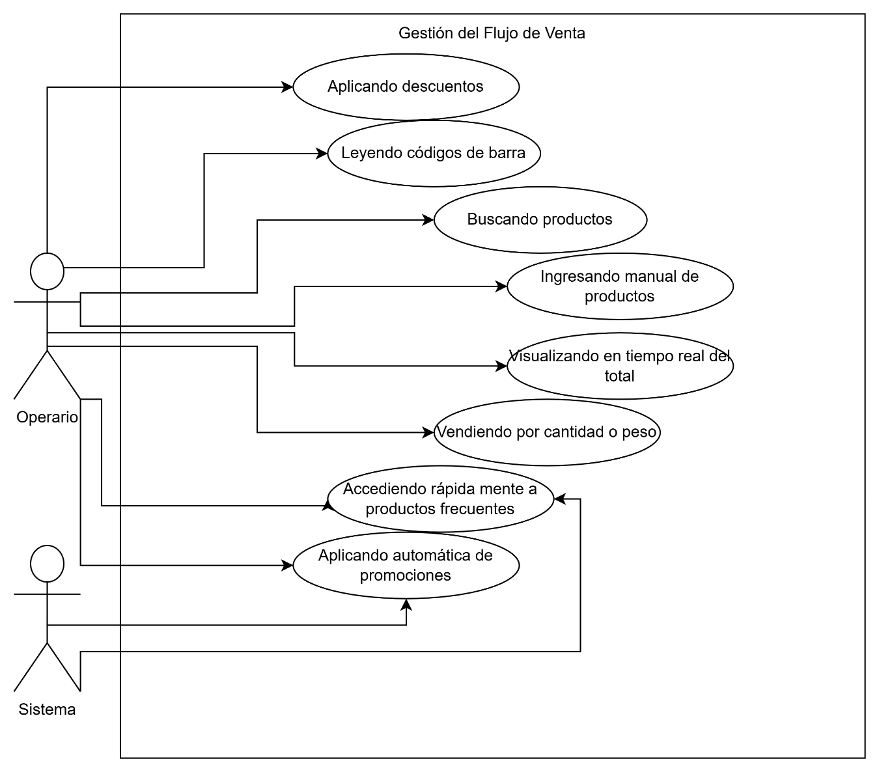

* Registro y Procesamiento del pago:

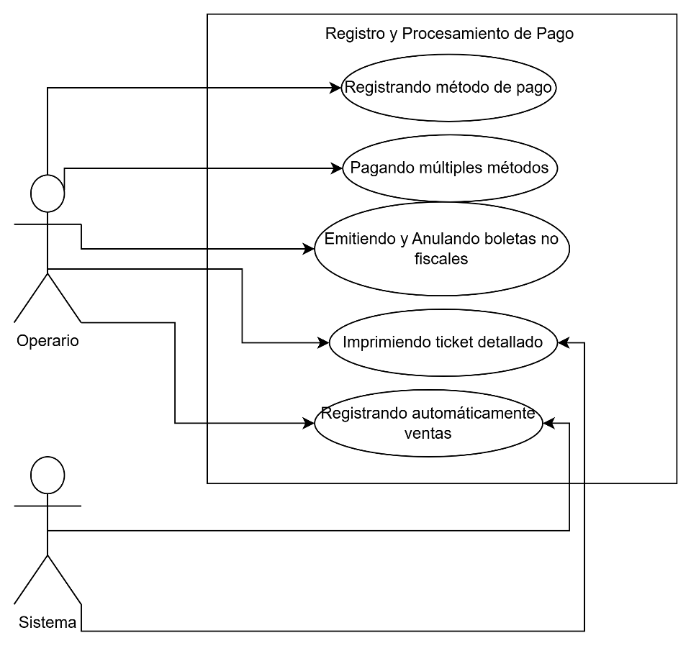

* Gestión del Estado de la Venta:

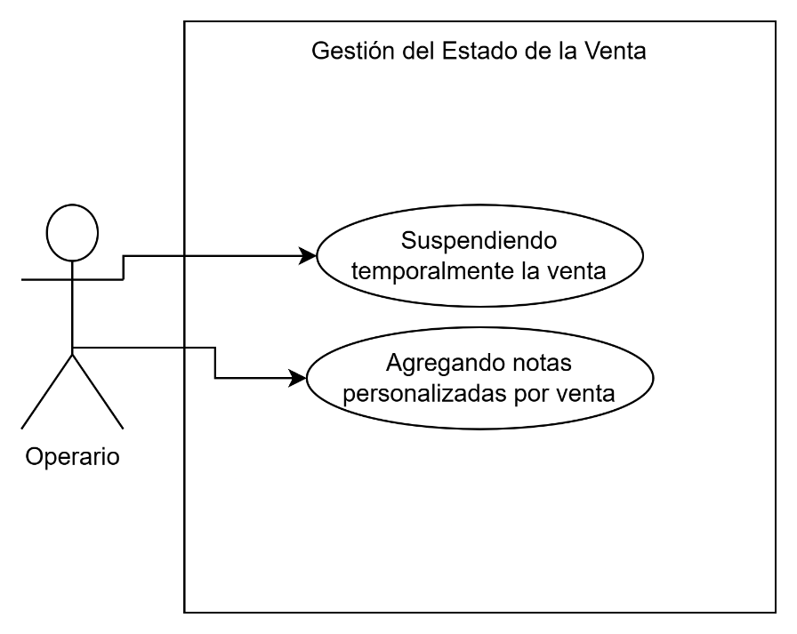

* Gestión de Caja:

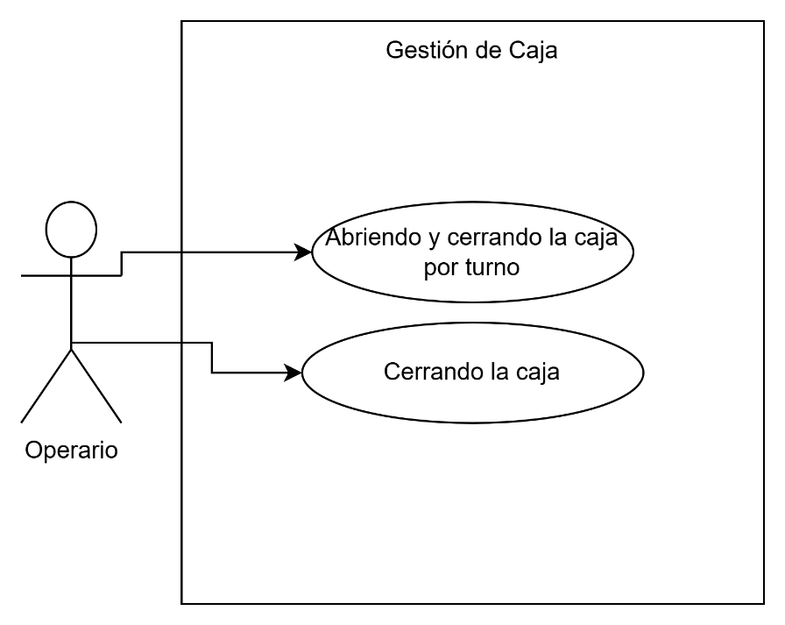

Módulo 2: Inventario

* Gestión de Inventario General:

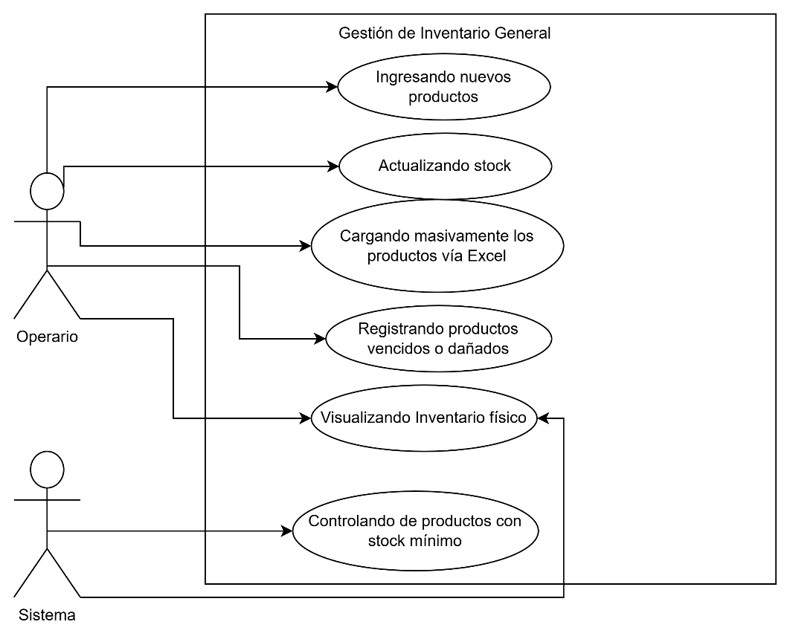

* Consulta de Inventario y Reporte:

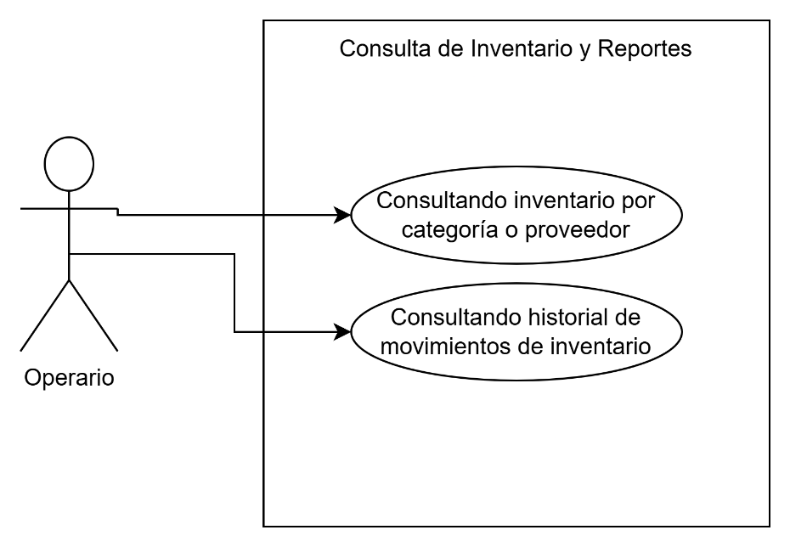

Modulo 3: Reportes

* Generación Automática de Reportes:

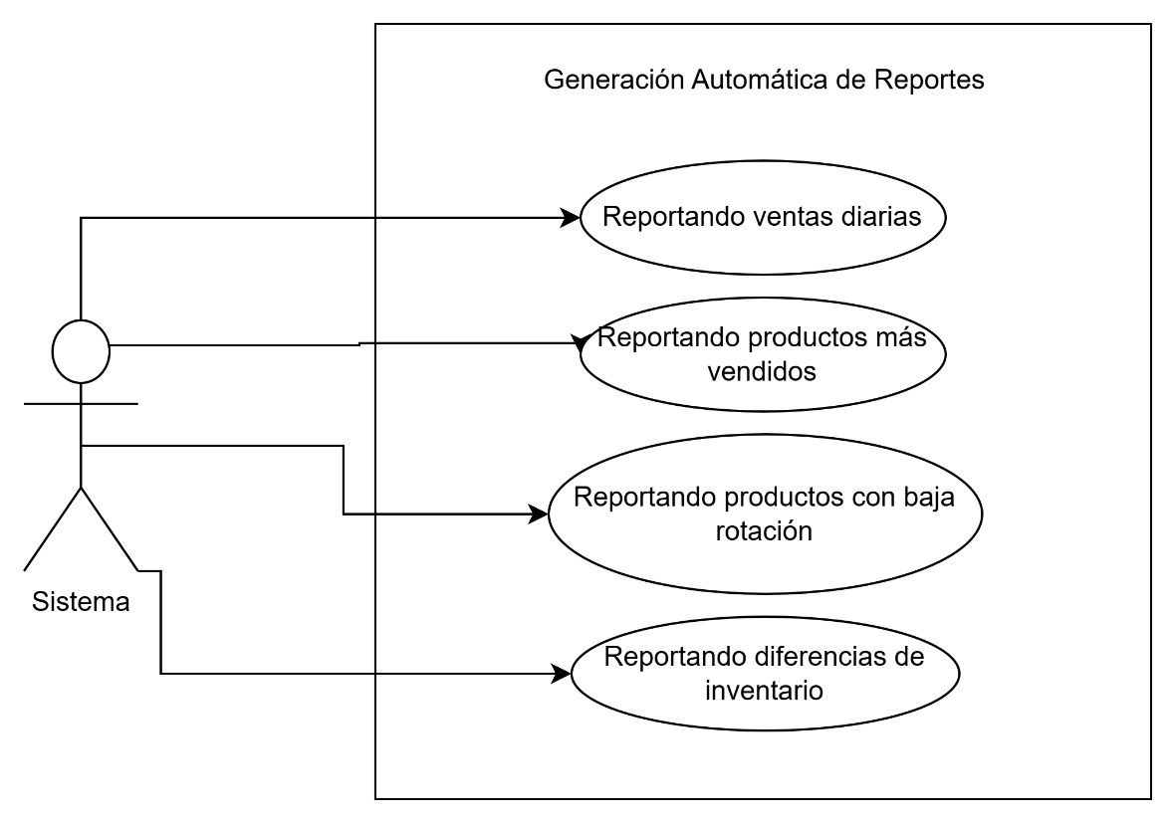

* Consulta Manual de Reportes:

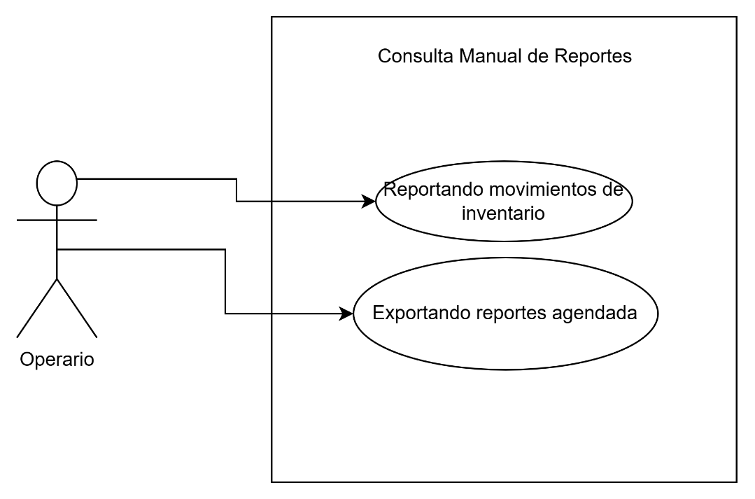

Módulo 4: Métricas

* Cálculo Automático de Métricas Internas:

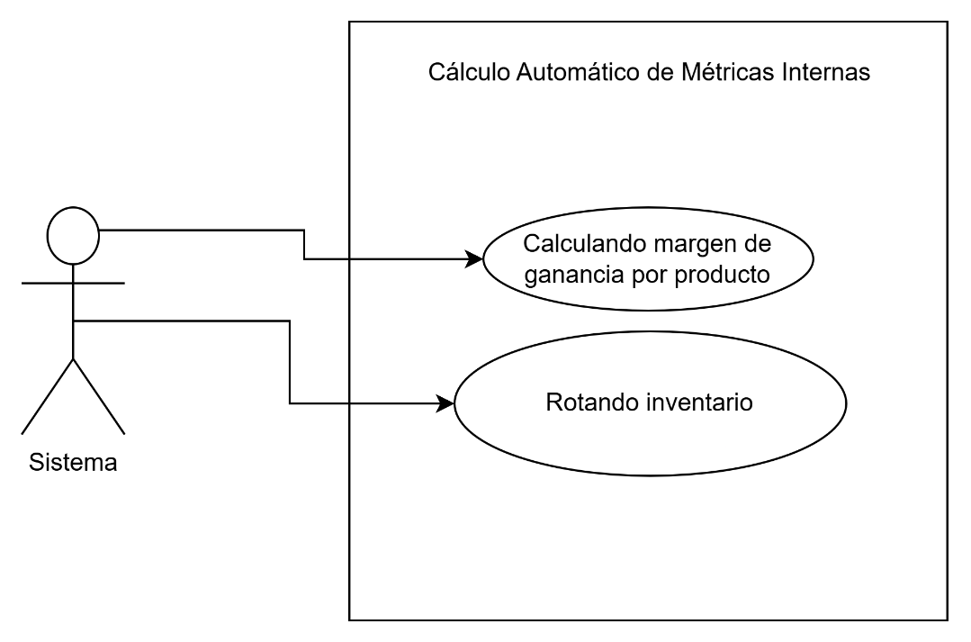

* Consulta de Métricas por Administrador:

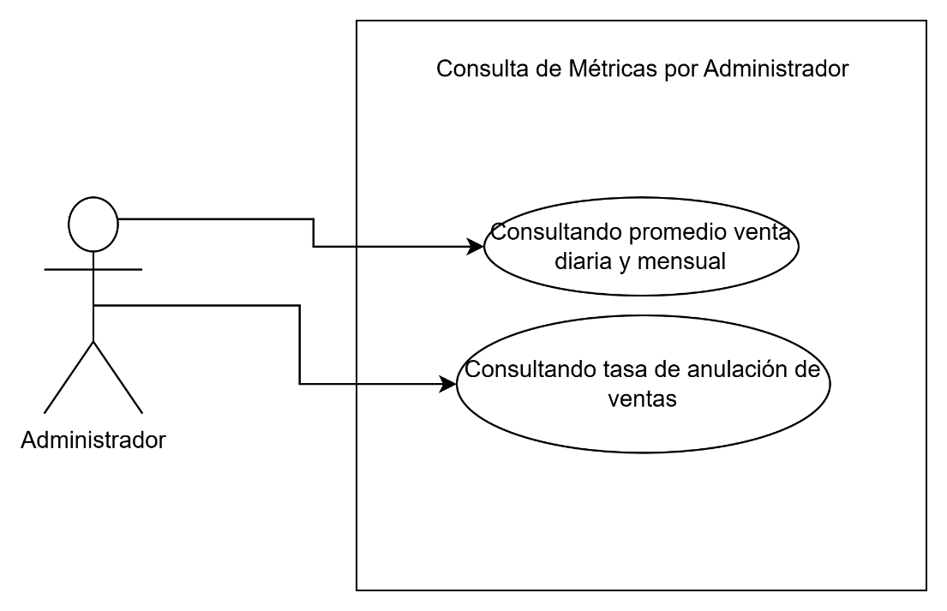

Módulo 5: Seguridad

* Gestión de acceso de usuarios:

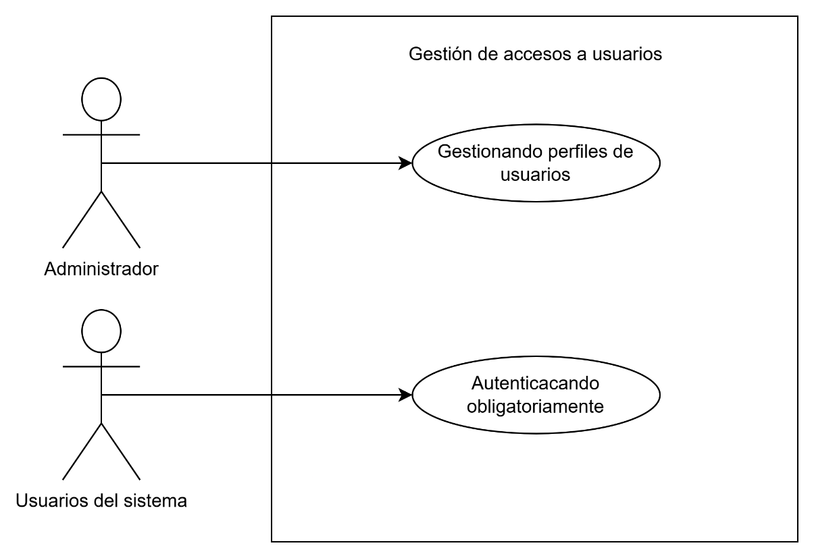

* Control y trazabilidad del uso del sistema:

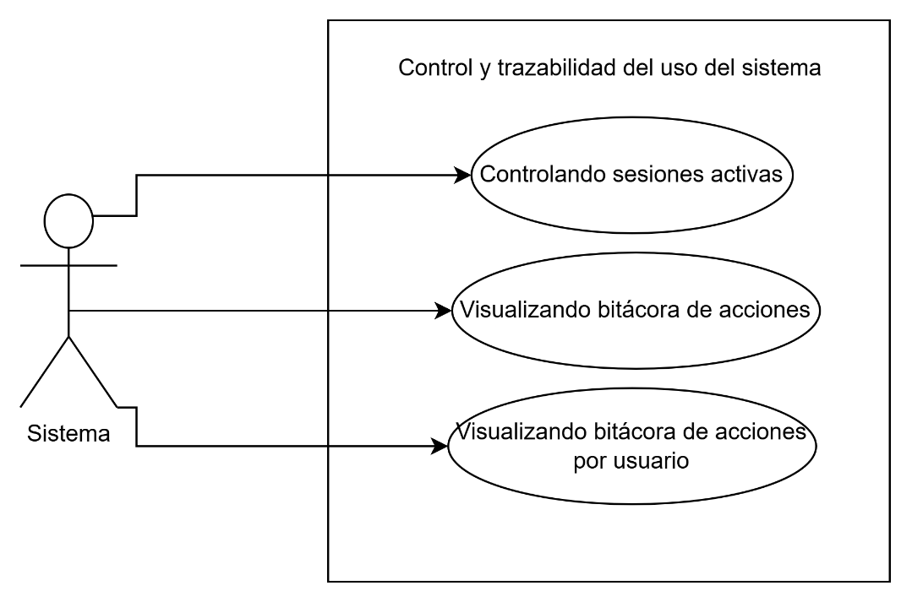

Módulo 6: Usabilidad

* Interacción amigable y eficiente con el sistema

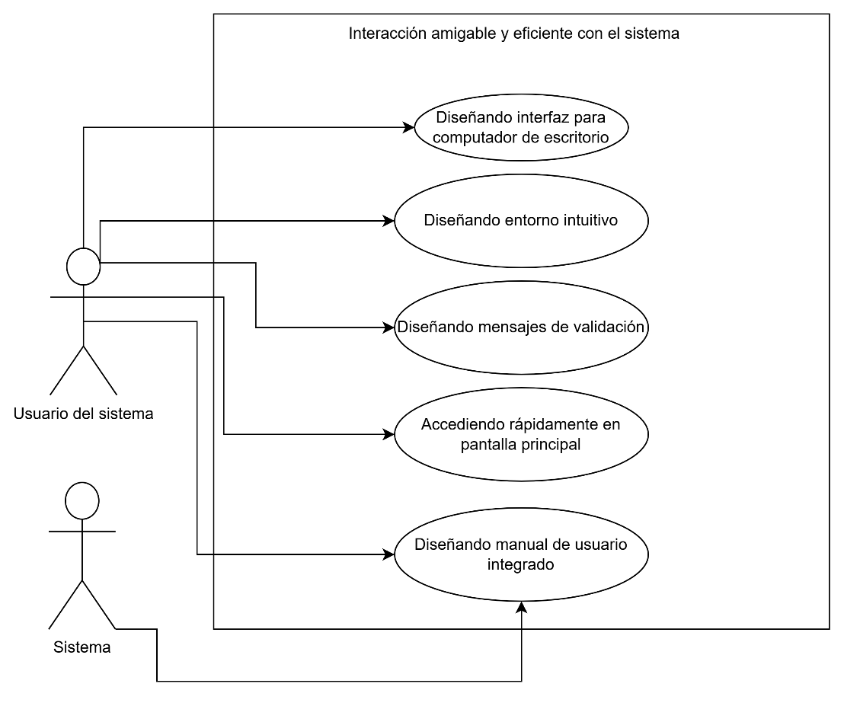

*Fuente: Elaborado por el estudiante de acuerdo con el proyecto*

1. **Matriz de Requerimientos vs Caso de usos**

La matriz de Requisitos vs Casos de Uso permite verificar la trazabilidad entre los requerimientos levantados y los casos de uso definidos, asegurando que cada necesidad del usuario esté cubierta por al menos una funcionalidad en el sistema. Esto garantiza consistencia y respaldo del diseño frente a los requerimientos del cliente, como podemos ver a continuación con la ***Tabla 4.1***.

*Tabla 4.1: “Matriz de Requerimientos vs Casos de Usos del proyecto”*

|  |  |  |  |  |  |  |  |  |  |  |  |
| --- | --- | --- | --- | --- | --- | --- | --- | --- | --- | --- | --- |
| **CU / RF** | **1.1** | **1.2** | **1.3** | **1.4** | **1.5** | **1.6** | **1.7** | **1.8** | **1.9** | **1.10** | **n…** |
| **1** | x |  |  |  |  |  |  |  |  |  |  |
| **2** |  | x |  |  |  |  |  |  |  |  |  |
| **3** |  | x |  |  |  |  |  |  |  |  |  |
| **4** |  |  | x |  |  |  |  |  |  |  |  |
| **5** |  |  | x |  |  |  |  |  |  |  |  |
| **6** |  |  |  | x |  |  |  |  |  |  |  |
| **7** |  |  |  | x |  |  |  |  |  |  |  |
| **8** |  |  |  | x |  |  |  |  |  |  |  |
| **9** |  |  |  |  | x |  |  |  |  |  |  |
| **10** |  |  |  |  |  | x |  |  |  |  |  |
| **11** |  |  |  |  |  | x |  |  |  |  |  |
| **12** |  |  |  |  |  |  | x |  |  |  |  |
| **13** |  |  |  |  |  |  |  | x |  |  |  |
| **14** |  |  |  |  |  |  |  | x | x |  |  |
| **15** |  |  |  |  |  |  |  |  |  | x |  |
| **n…** |  |  |  |  |  |  |  |  |  |  | x |

*Fuente: Elaborado por el estudiante de acuerdo con el proyecto*

Link donde se encuentra el archivo Excel con la matriz completa:

*https://docs.google.com/spreadsheets/d/1jkc5ArZlDU1-YC_rUj1VP-GZRtDdvVpj/edit?usp=sharing&ouid=115617154335946074458&rtpof=true&sd=true*

1. **Objetivos**

**Objetivo General**

* Desarrollar un sistema de gestión integral para minimizar los procesos de venta, control de inventario y análisis de métricas en una empresa comercializadora.

**Objetivos Específicos:**

* Levantar los procesos actuales de la organización para comprender su funcionamiento y detectar necesidades.
* Identificar los requerimientos funcionales y no funcionales que definirán el alcance del sistema.
* Modelar los casos de uso que representen las interacciones principales entre los usuarios y el sistema.
* Especificar los flujos de eventos normales y alternativos para definir el comportamiento esperado del sistema.
* Incorporar criterios de seguridad, rendimiento y usabilidad en el diseño del sistema.
* Validar los requerimientos y modelos con el usuario para asegurar que el sistema cumpla con sus expectativas.
* Desarrollar el sistema conforme a los requerimientos definidos y con buenas prácticas de programación.
* Probar el sistema a través de pruebas unitarias, integradas y de aceptación para asegurar su correcto funcionamiento.
* Capacitar a los usuarios en el uso del sistema mediante manuales y sesiones prácticas.
* Entregar el sistema completo y funcional junto con su documentación técnica y administrativa.

1. **Anexo**

A continuación, se presentan los antecedentes complementarios que respaldan el desarrollo del sistema, con el fin de entregar una visión más completa de la planificación, aspectos técnicos y acuerdos establecidos con el usuario final.

11.1 Anexo A: Compatibilidad de Lectores de Código de Barras y Formatos Soportados

Este anexo en conjunto de la ***Tabla 5.1*** presenta los formatos de código de barras más comunes y su relación con los lectores sugeridos para garantizar la correcta operación del sistema. La información fue recopilada con base en estándares industriales y equipos de uso habitual en puntos de venta.

*Tabla 5.1: “Tipos de códigos soportados”*

| Tipo de código | Descripción | Usos comunes |
| --- | --- | --- |
| EAN-13 | Código de barras de 13 dígitos | Retail, supermercado |
| UPC-A | Código de 12 dígitos (USA) | Productos en EE.UU. |
| QR | Código bidimensional | Productos especiales, promociones |
| Code 128 | Alfanumérico, de alta densidad | Inventario, logística |

*Fuente: Elaborado por el estudiante de acuerdo con el proyecto*

Lectores compatibles sugeridos:

* Zebra DS2208 (USB)
* Honeywell Voyager 1250g
* Datalogic QW2120

11.2 Anexo B: Política de Stock Mínimo y Alertas

Se detalla una política base para la gestión de inventario, en la cual se definen umbrales mínimos por tipo de producto y la frecuencia con la que se recomienda su revisión. Este criterio será implementado dentro del módulo de control de stock del sistema, como se muestra en la ***Tabla 5.2.***

*Tabla 5.2: “Formato de alerta y política de reposición sugerida”*

| **Tipo de producto** | **Stock mínimo recomendado** | **Frecuencia de revisión** |
| --- | --- | --- |
| Productos de alta rotación | 10 unidades | Diaria |
| Productos perecibles | 5 unidades | Diaria |
| Productos de baja demanda | 2 unidades | Semanal |

*Fuente: Elaborado por el estudiante de acuerdo con el proyecto*

11.3 Anexo C: Currículum Vitae de los Integrantes del Equipo

Se adjuntan los CV de cada uno de los integrantes del equipo, detallando su formación académica, experiencia relevante y competencias técnicas aplicadas durante el desarrollo del proyecto, a través de las ***Figuras 5.1 a 5.6*.**

*Figuras 5.1 a 5.6: “Curriculum de integrantes del proyecto”*

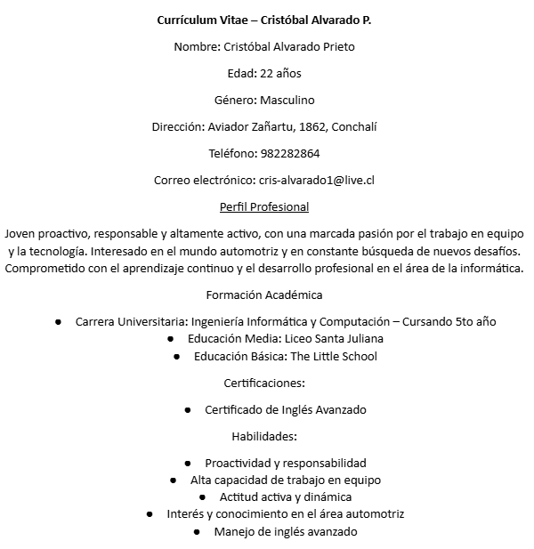

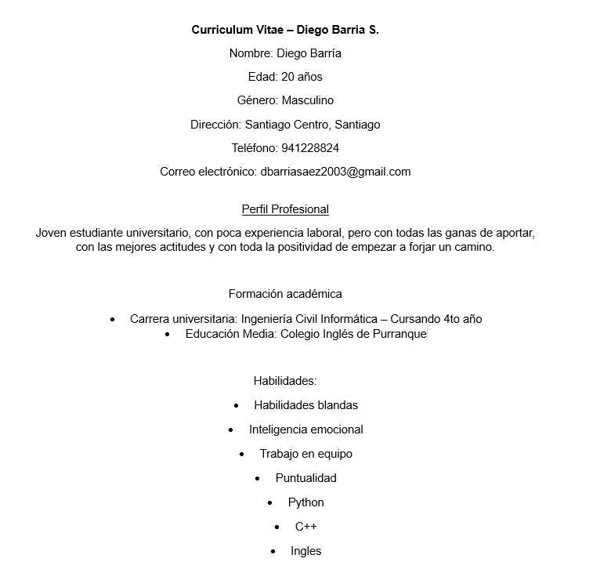



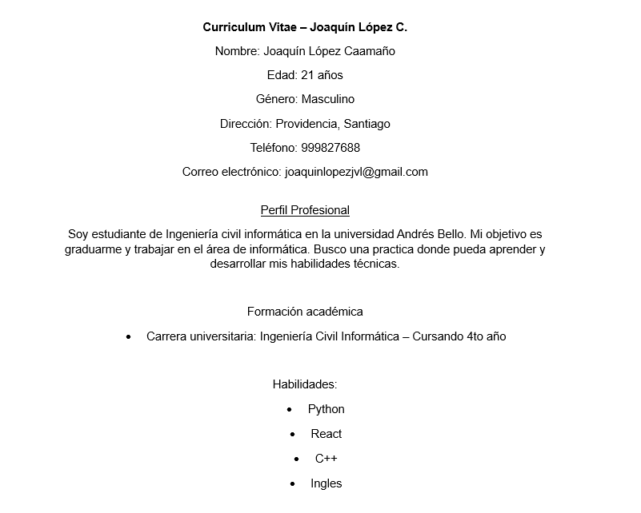

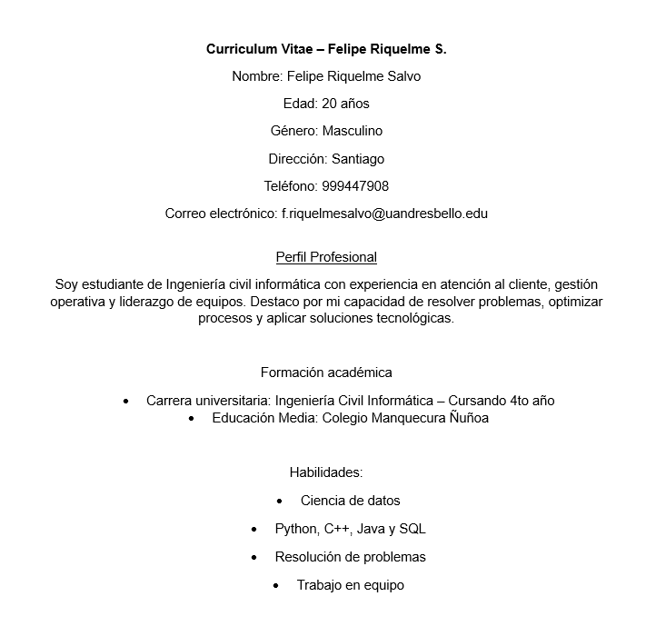

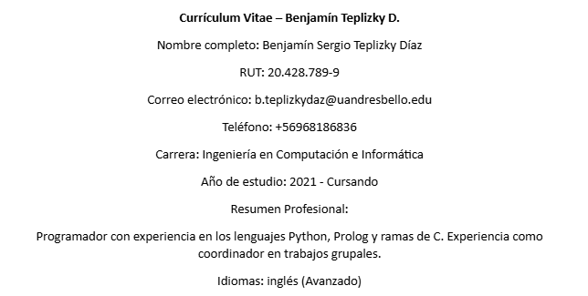

*Fuente: Elaborado por el estudiante de acuerdo con el proyecto*

11.4 Anexo D: Correo de Aceptación de Requisitos

Se incluye la ***Figura 5.7*** relacionado al correo electrónico donde el usuario valida y aprueba los requisitos funcionales y no funcionales establecidos para el sistema.

*Figura 5.7: “Confirmación de los requisitos funcionales y no funcionales del proyecto”*

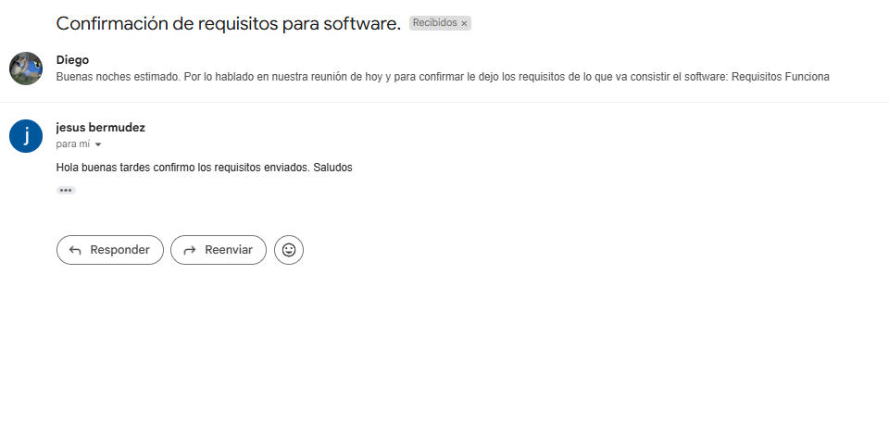

*Fuente: Elaborado por el estudiante de acuerdo con el proyecto*

11.5 Anexo E: Planificación del Proyecto

Se presenta la ***Tabla 5.3*** de actividades desarrolladas para gestionar el tiempo y recursos del proyecto.

*Tabla 5.3: “Planificación del Proyecto”*

|  |  |  |  |  |
| --- | --- | --- | --- | --- |
| Actividades / Fase | Fecha inicio | Fecha termino | Estado | Responsable |
| Reunión con el cliente | 15/04/2025 | 15/04/2025 | Terminado | Todos |
| Construcción de documento 0 | 16/04/2025 | 27/04/2025 | Terminado | Diego B.  Vicente G. |
| Armado de requisitos, requerimientos, casos de usos, diagrama de CU y matriz Req v CU | 26/03/2025 | 20/04/2025 | Terminado | Felipe R.  Joaquín L. |
| Levantamiento de procesos | 30/03/2025 | 20/04/2025 | Terminado | Cristóbal A.  Benjamín T. |
| Construcción de scrum ++ | 28/04/2025 | 15/06/2025 | En curso | Todos |
| Diseño de interfaz | 25/03/2025 | 01/06/2025 | En curso | Vicente G.  Felipe R. |
| Modelo de base de datos | 30/04/2025 | Sin Fecha | - | Diego Barría  Joaquín L. |
| Arquitectura general | 30/04/2025 | Sin Fecha | - | Cristóbal A.  Benjamín T. |
| Programación lógica de negocio | Sin fecha | Sin fecha | - | - |
| Desarrollo de interfaz gráfica | Sin fecha | Sin fecha | - | - |
| Integración del sistema | Sin fecha | Sin fecha | - | - |
| Pruebas internas | Sin fecha | Sin fecha | - | - |
| Validación con usuario | Sin fecha | Sin fecha | - | - |
| Mejoras y ajustes | Sin fecha | Sin fecha | - | - |
| Preparación de entrega | Sin fecha | Sin fecha | - | - |
| Entrega formal | Sin fecha | Sin fecha | - | - |

*Fuente: Elaborado por el estudiante de acuerdo con el proyecto*

11.6 Anexo F: Estimación de Costos y Beneficios

Se presenta la ***Tabla 5.4 y 5.5*** una estimación preliminar de los costos asociados al desarrollo, implementación y mantención del sistema, y los beneficios de este.

*Tabla 5.4: “Estimación de Costos”*

|  |  |  |  |  |
| --- | --- | --- | --- | --- |
| Ítem | Descripción | Cantidad/Unidad | Valor Unitario en UF | Costo Total en UF |
| Recursos Humanos | Trabajo de 6 integrantes | 600 horas | 0,13 | 78 |
| Herramientas de Desarrollo | Python + Open Source | 1 licencia | 0 | 0 |
| Entorno de Desarrollo | VS Code | 6 licencias | 0 | 0 |
| Base de Datos | SQLLITE | 1 año | 0 | 0 |
| Generación de Instalador | Inno Setup / NSIS | 1 licencia | 0 | 0 |
| Pruebas y Debugging | Validación, pruebas internas y con usuarios | 30 horas | 0,13 | 3,9 |
| Misceláneos | Electricidad, respaldo, traslados, imprevisto | Monto estimado | 2,56 | 2,56 |
| El total de todos los costos | | | | 84,56 |

*Fuente: Elaborado por el estudiante de acuerdo con el proyecto*

*Tabla 5.5 “Costos y Beneficios prolongado en el tiempo”*

|  |  |  |  |  |
| --- | --- | --- | --- | --- |
|  | Año 0 (UF) | Año 1(UF) | Año 2(UF) | Año 3(UF) |
| Recursos Humanos | (78) | 0 | 0 | 0 |
| Herramientas de Desarrollo | 0 | 0 | 0 | 0 |
| Entorno de Desarrollo | 0 | 0 | 0 | 0 |
| Base de Datos | 0 | 0 | 0 | 0 |
| Beneficios obtenidos del sistema | 0 | 80 | 80 | 80 |
| Pruebas y Debugging | (3,9) | 0 | 0 | 0 |
| Misceláneos | (2,56) | (2,56) | (2,56) | (2,56) |
| **TOTAL** | **(84,56)** | **77,44** | **77,44** | **77,44** |

*Fuente: Elaborado por el estudiante de acuerdo con el proyecto*

**i = 1,69%**

**VAN = 309,15 TIR = 74,42%**

11.7 Anexo G: Dimensión Técnica del Proyecto

Incluye los aspectos técnicos más relevantes del sistema, tales como:

Lenguajes y Frameworks Utilizados

* Lenguaje de programación: Python.
* Base de datos: SQLLite
* Frameworks: React.

Infraestructura Mínima Recomendada

* Procesador: Intel Core i3 o AMD equivalente.
* Memoria RAM: 4 GB.
* Espacio en disco: 10 GB.
* Sistema Operativo: Windows 10 o Linux (Ubuntu 20.04 LTS).
* Base de datos: SQLLite

Seguridad y Respaldo de Datos

* Autenticación básica: Contraseñas encriptadas con bcrypt.
* Respaldo: Respaldo manual de la base de datos usando configuración de copias programadas.
* Transmisión segura: Uso de HTTPS si se requiere acceso remoto.

Escalabilidad y Mejoras Futuras

* Escalabilidad: Si la aplicación crece, se puede migrar a una arquitectura cliente-servidor.
* Mejoras futuras: Incorporación de nuevas funcionalidades y actualización de la interfaz según las necesidades del usuario.